Вопрос 1. Закономерности развития металлургии меди и динамика распространения металлургических знаний в эпоху неолита-энеолита-бронзового века
В настоящее время различают четыре основных этапа развития древней металлургии:
- Этап «А» - применение самородной меди, к которой относились, как к разновидности камня. Метод обработки – сначала, холодная ковка, затем – горячая.
- Этап «В» - открытие плавленой самородной меди и появление первых изделий, отлитых в открытых формах.
- Этап «С» - два важнейших открытия:
- Выплавка меди из руд, т.е. начало действительной металлургии
- Усвоение упрочнения меди ковкой (техника «наклёпа»)
Впервые применяется литьё в разъёмные и составные формы.
- Этап «D» - переход от меди к бронзам – сначала мышьяковистым, затем к оловянистым. Распространяется литьё в закрытых формах, литьё по восковым моделям и т.д.
С каждым этапом развития связан свой набор находок: этапы «А», «В» - единичные изделия: мелкие украшения и редкие колюще-режущие орудия; этап «С» - более значительные серии медных изделий, внедряются в производство топоры и другие орудия рябящего и ударного действия (тёсла, долота, мотыги, молотки). Впервые появляется колюще-режущее оружие (кинжалы, наконечники копий и др.); этап «D» - появляются мечи и наконечники стрел, совершенствуются формы копий, кинжалов, боевых топоров.
Начало энеолита связывают с третьим этапом развития металлурги («С»), бронзового века – с четвёртым («D»). Первые два относят к неолиту.
К энеолиту принадлежат культуры, носители которых не просто знакомы с медью, но регулярно используют отлитые из неё орудия, в том числе ударные, а также украшения. Медь, как правило, имеет металлургический характер, т.е. получена путём плавки руд.
С бронзовым веком связаны культуры, в которых освоено производство бронз – искусственных сплавов на медной основе. Их высокие литейные и кузнечные качества открывают новые возможности для повышения не только орудий труда, но и предметов вооружения. Более разнообразными становятся украшения, поскольку усложняются технические приёмы их отливки.
Распространение металлургии:
Первичный центр зарождения металлургии – значительный район Ближнего Востока: от Анатолии и Восточного Средиземноморья на западе до Иранского нагорья на востоке. Древнейший металл находят в памятниках т.н. «докерамического неолита» (конец VIII-VII тыс. до н.э.). Наиболее известные: Чайеню-Тепези, Чатал-Гуюк (Анатолия, Турция), Телль-Рамад (Сирия), Телль-Магзалия (север Междуречья, Ирак). Не знали керамики, но стали осваивать земледелие, скотоводство и металлургию. Около 200 мелких медных бусин, трубчатых пронизок, пластинчатых подвесок, единичных шильев и рыболовных крючков, почти все откованы из самородной меди.
Древнейшие медные находки Европы – II четверть V тыс. до н.э. – не выходят за рамки неолита. Сходны с коллекциями Ближнего Востока. Сосредоточены в Балкано-Карпатском регионе, откуда они продвигаются в среднюю и южную часть Восточной Европы.
Опережающее развитие южных регионов и запаздывание северных и восточных не позволяют обозначить единую для всего Старого Света хронологию эпохи ранне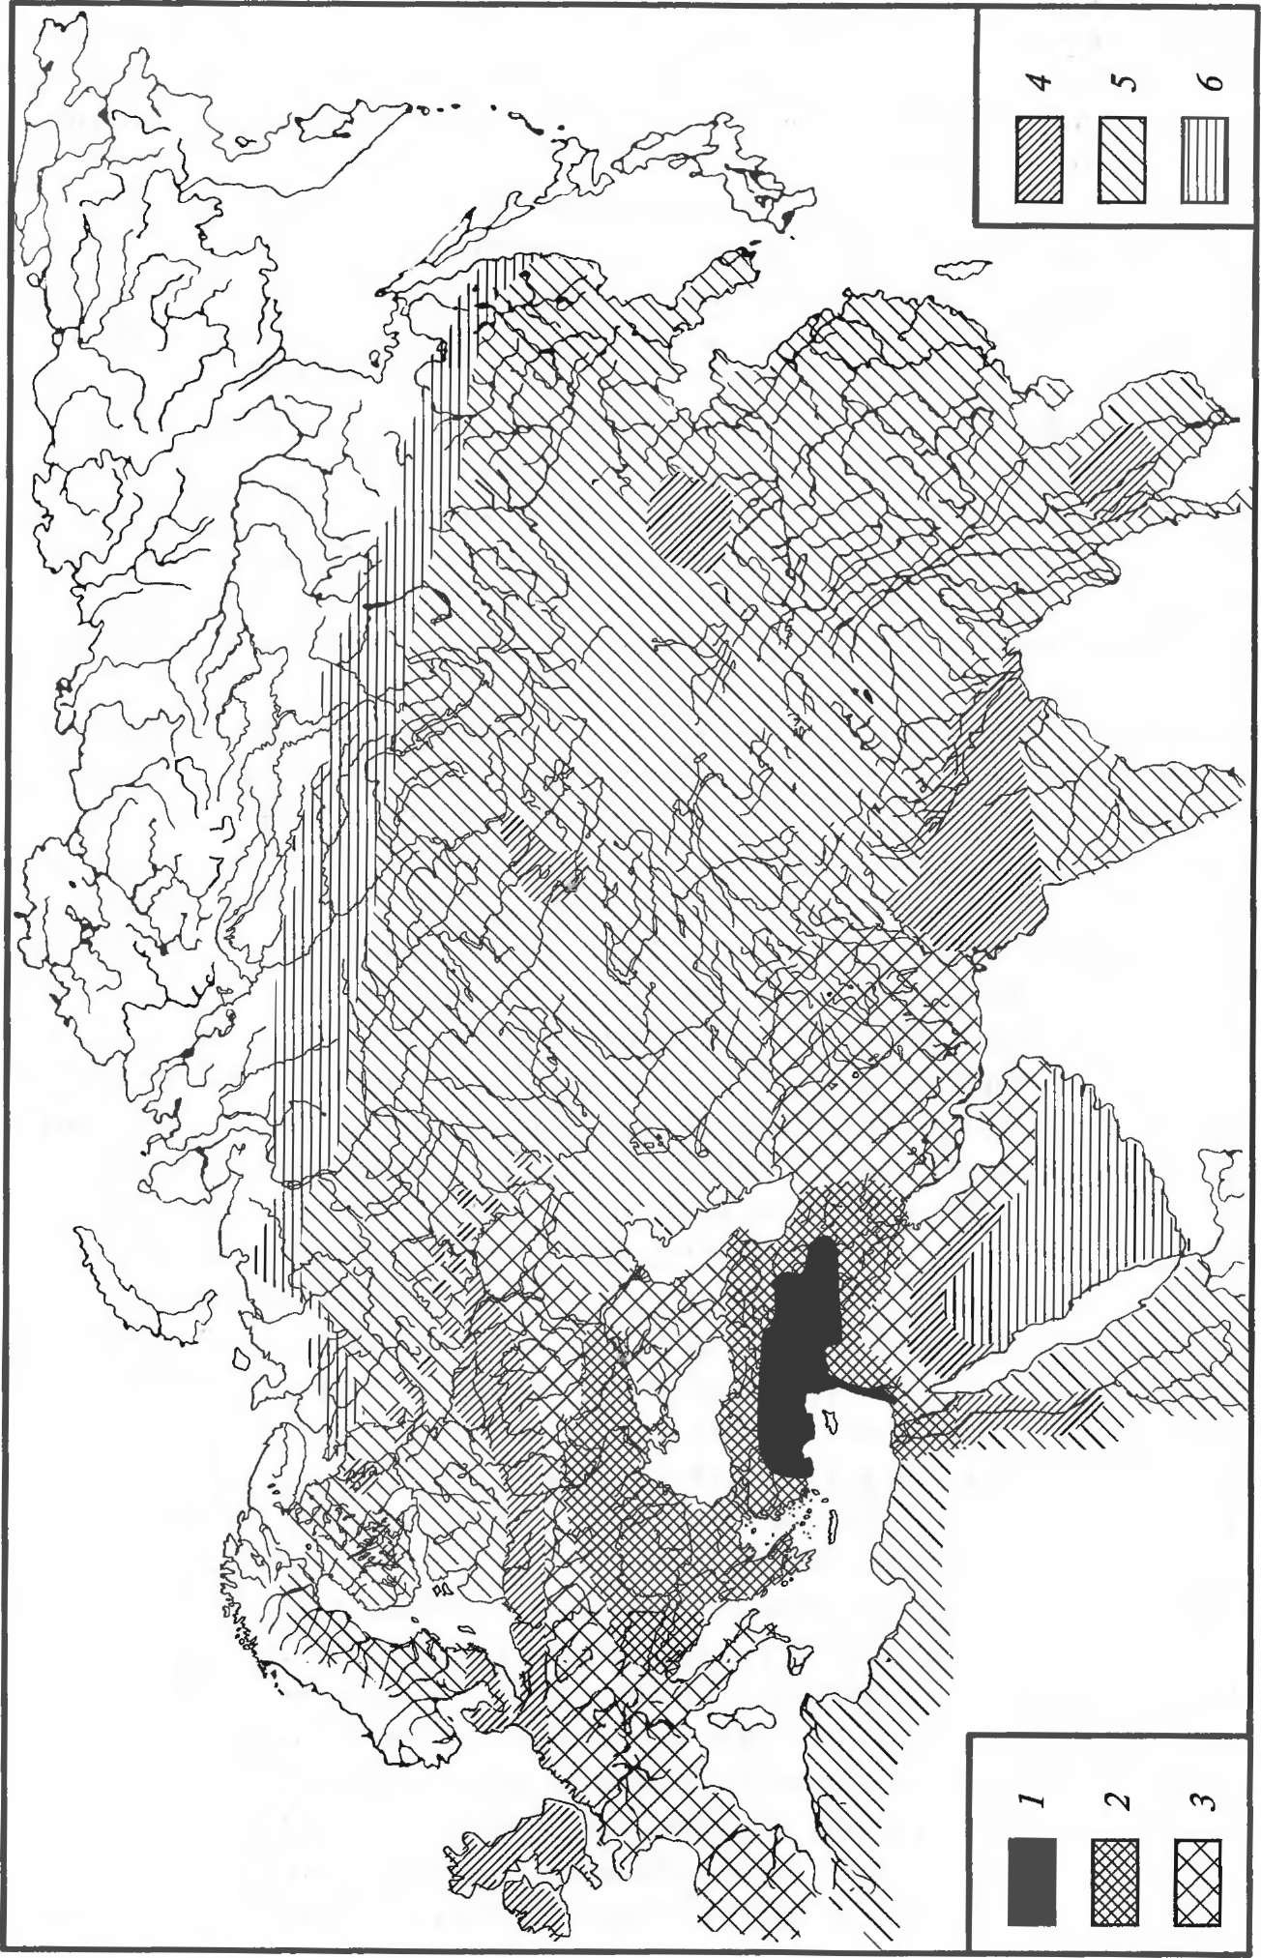

Вопрос 2. Балкано-Карпатская металлургическая провинция эпохи энеолита: ареал, хронология, основные зоны и очаги металлургии
Ареал: север Балканского полуострова, Нижнее и Среднее Подунавье, Карпатский бассейн, юг Восточной Европы (от передних Карпат до Средней Волги).
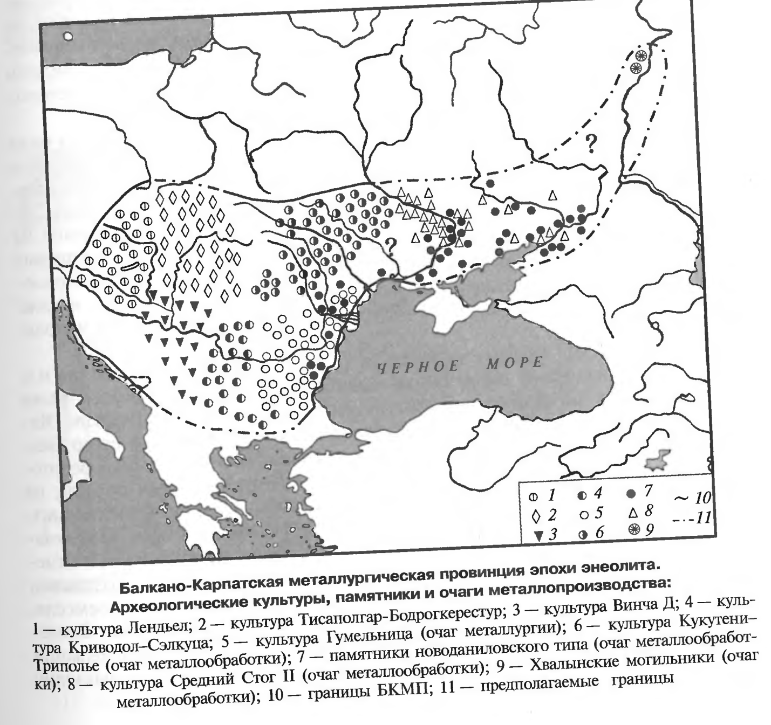
Добывали «чистую» медь на рудниках Балкано-Карпатской горно-металлургической области на восток торговали медью в Северное Причерноморье (в медных изделиях находятся определённые примеси, свойственные для БКГМО).
Хронология: нач. 4 – нач. 3 тыс. до н.э.
Орудия: орудия и украшения из меди и золота; тяжёлые ударные орудия труда следующих типов:
- Втульчатые топоры-тёсла, или топоры-мотыги
- Массивные топоры-молотки
- Клинообразные тёсла-долота
Техника изготовления: горячая ковка, кузнечная сварка, литейная технология с использованием сложных одно-, дву-, трёхстворчатых форм на основе графита.

ЗАПАДНЫЙ АРЕАЛ |  | ВОСТОЧНЫЙ АРЕАЛ
Северные Балканы, Карпатский бассейн, Карпато-Поднепровье | География | Степь и лесостепь Северного Причерноморья и Среднее Поволжья
Найдено большая часть медных орудий – около тысячи | Изделия | Мало орудий, много украшений
Интенсивное развитие земледельческо-скотоводческого хозяйства, обмена, становление специализирован. металлургического ремесла, активные процессы соц. и имущественного расслоения. Земледелие мотыжного типа (местами – плужного). Выращивали пшеницу, ячмень, просо, вики. Разводили крупнорогатый скот, коз, свиней, овец. | Хозяйство | Скотоводческий путь х-ва (разведение овец, лошадей, коз). Обработка металла архаическая и примитивная. Освоение транспортных средств на основе животной тяги.
- Гумельница  - Винча  - Тисаполгар  - Бодрогкерестур  - Кукутени-Триполье | Культуры | - новоданиловская  - среднестоговская  - хвалынская

Вопрос 3. Гумельницкая культура и гумельницкий очаг металлургии эпохи энеолита
Хронология: первая половина - середина 4 тыс. до н.э.
Ареал: Восточная Болгария, Юго-Западная Румынии, Южная Молдова (Левобережье нижнего Дуная)

Добыча меди: медные рудники Аи-Бунара (Болгария) – ДРЕВНЕЙШИЕ В ЕВРОПЕ! 11 горных выработок (имели вид щелевидных карьеров глубиной 15-20 м, длиной до 10 м), общая длина 400 м. Металл использовали не только в Подунавье, но и в Северном Причерноморье. Металл в виде готовых изделий, полуфабрикатов, слитков.
Поселения: «жилые холмы», т.е. жилые поселения, напоминающие телли Ближнего Востока (Караново, Хотница, Азмашка могила).
Жили в посёлках. Дома прямоугольные, реже – полуземлянки. Столбовой каркас облетали лозой + обмазывали глиной. Стены могли раскрашивать (чёрный, красный, белый) в виде сложных лент и волют. Укрепление посёлка – деревянная стена, валы, рвы.
Изделия:
ГЛИНА | - посуда, расписанная графитом и красками;  - статуэтки (божества, Богиня-мать - хранительница дом. очага)
КОСТЬ
КРЕМЕНЬ
МЕТАЛЛ | - Топоры  - Шилья  - Пробойники  - Свёрла  - Булавки  - Браслеты и проч.

Могильники:
Варненский.
ИЗДЕЛИЯ из меди, мрамора, кости, глины, редкого камня, золота (6 кг, ок. 3000 изделий – браслеты, подвески, кольца, пронизки, спирали, бляшки в виде козлов и быков и т.д.)
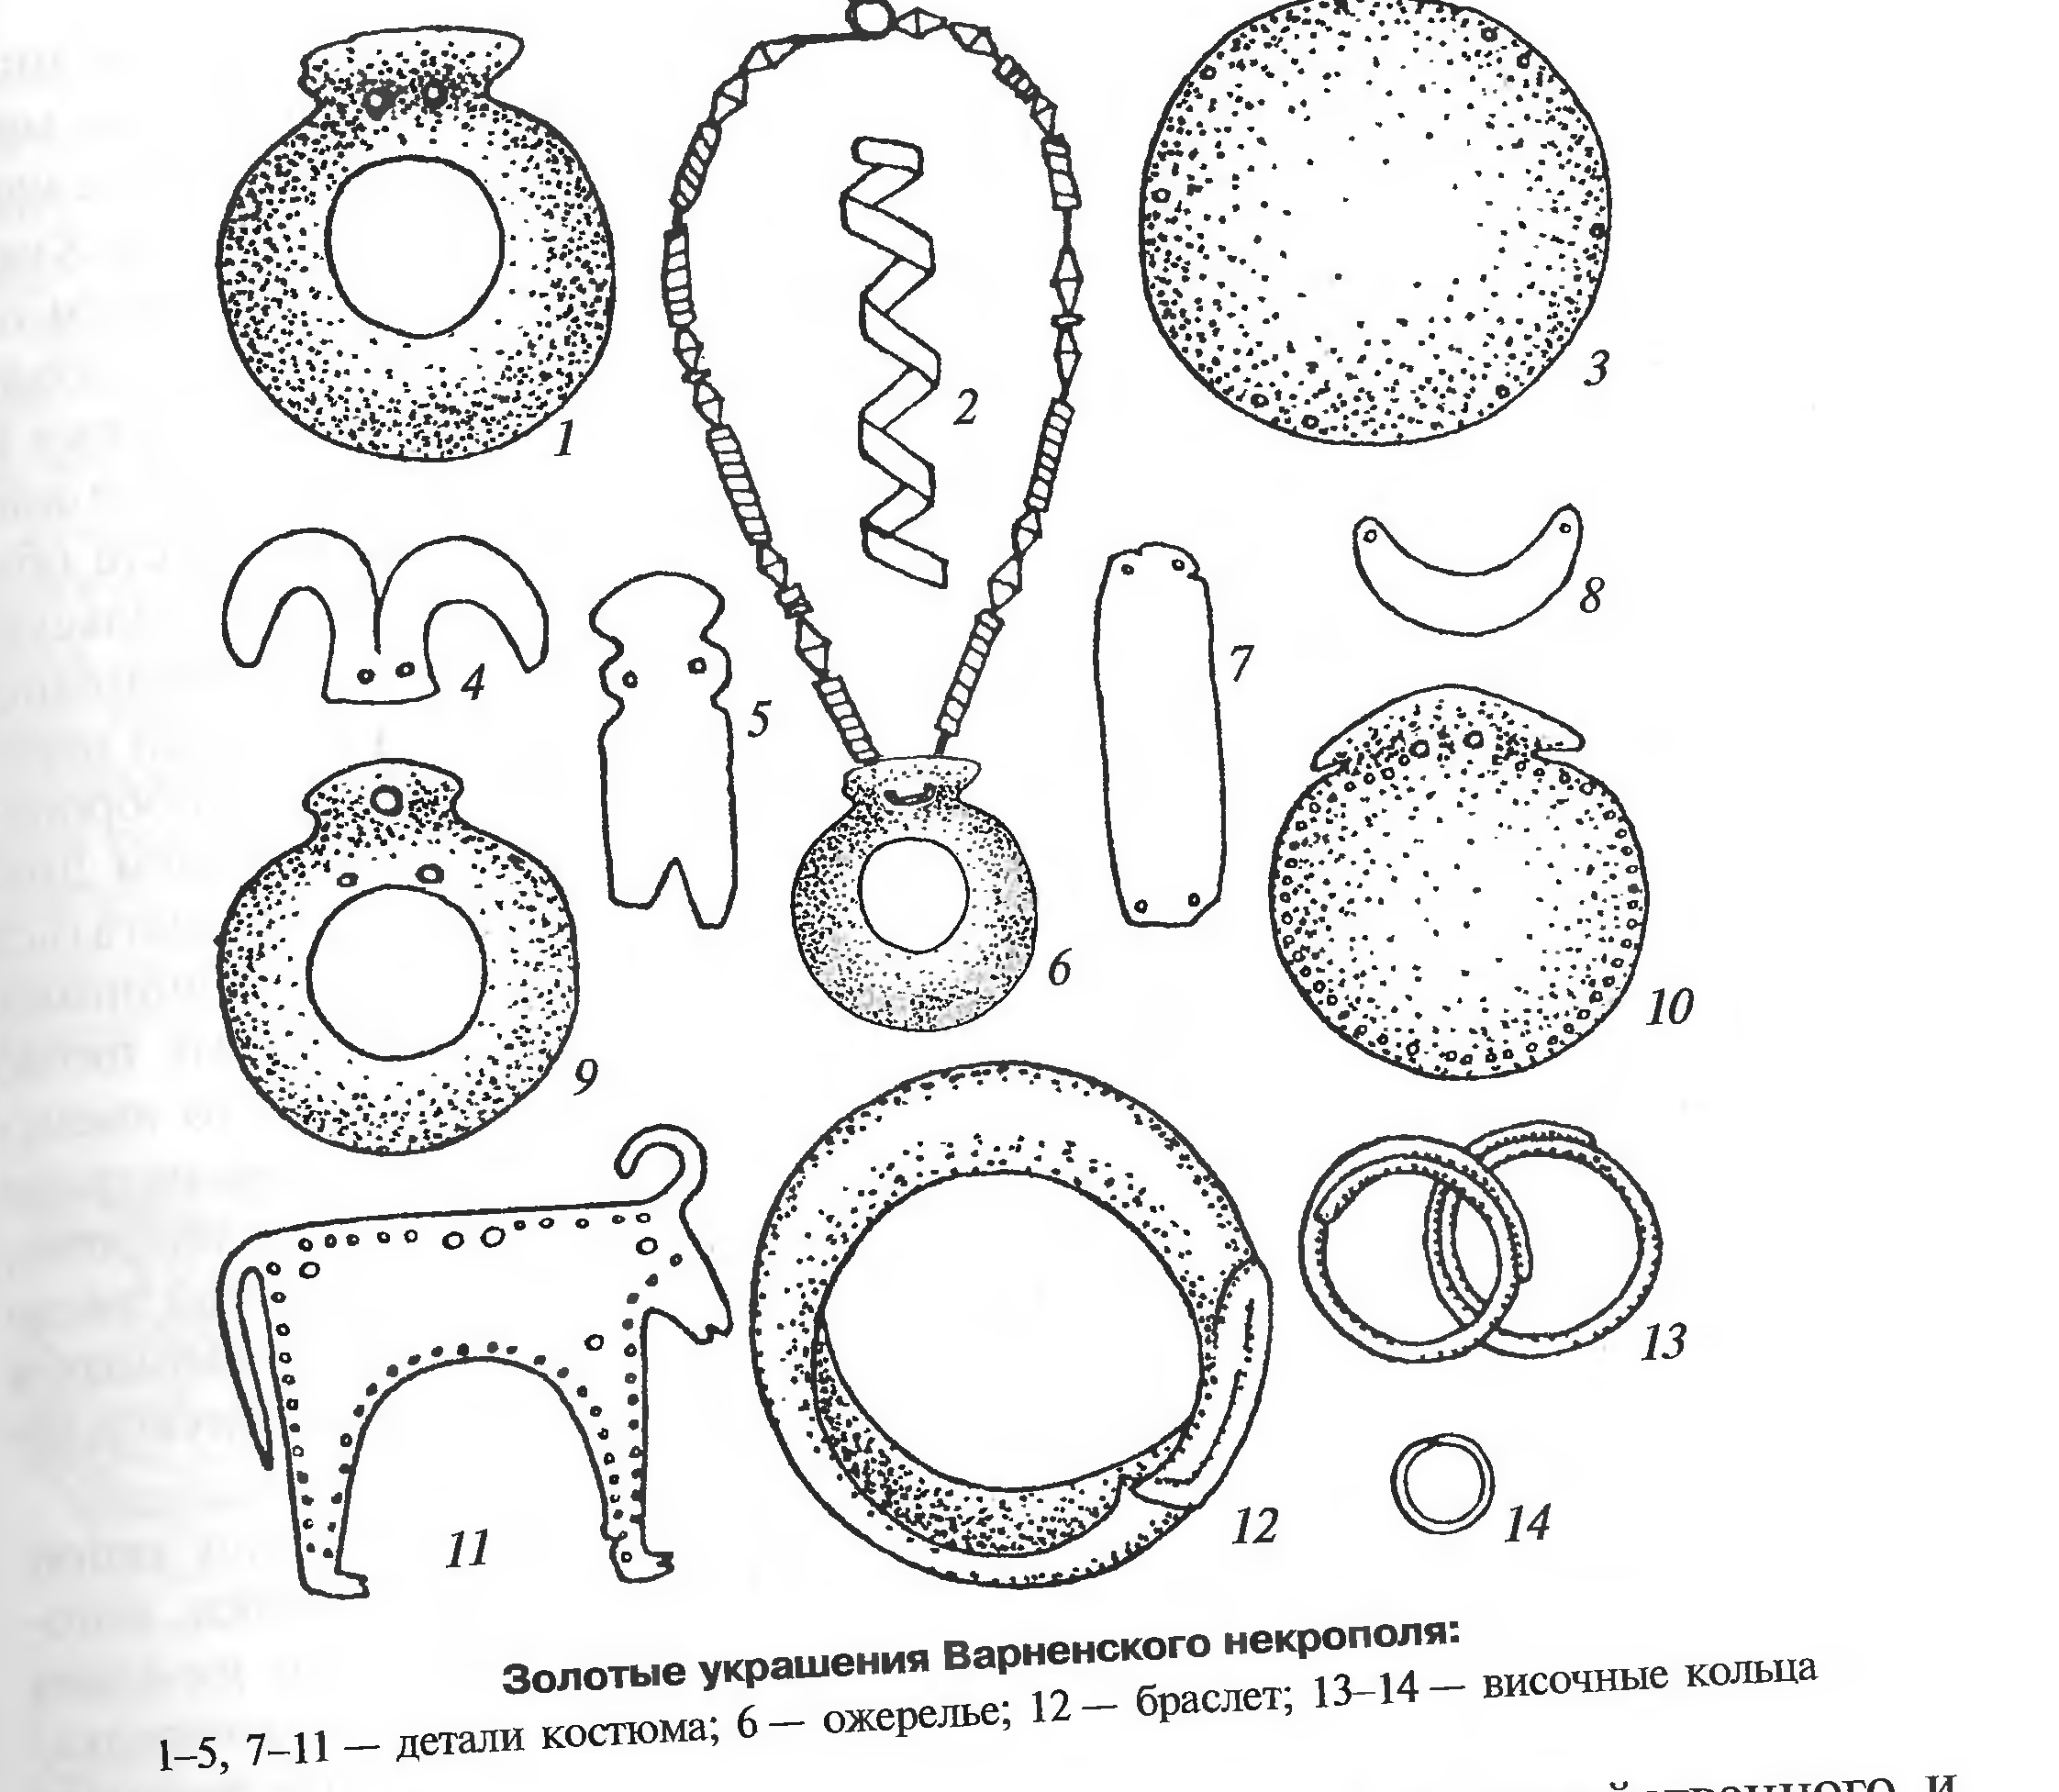
ПОГРЕБЕНИЯ: чёткое деление на богатые и бедные.
ТИП | ПРЕДМЕТЫ | ТИП ПОГРЕБЕНИЯ
Бедные | - глиняные сосуды  - кремневые ножи и пластинки  - медные шилья  - золотые украшения (редко) | могила – прямоугольная яма, останки вытянутые на спине (большинство) или на боку с подогнутыми ногами
Богатые | - Медные, золотые, костяные изделия  - глиняные, инкрустированные золотом, маски, воспроизводящие человеческие лица  - антропоморфные фигурки – стилизованные идолы, отсутствующие в др. погребениях | Символические – могильная яма без костей (3 шт). Ритуал до сих пор не ясен.

Раскопки Варненского некрополя приоткрыли неведомые до сих пор стороны жизни балканских племён, показав высочайший уровень их хозяйственного и культурного развития на заре использования металлов.

Вопрос 4. Трипольская культура и раннетрипольский очаг металлообработки эпохи энеолита
Хронология: нач. 4 – третья четверть 3 тыс. до н.э.

Ареал: Западная часть Румынской Молдовы (в генезисе участвовало несколько позднепалеолетических культур Нижнедунайского региона). Потом освоили от Восточных Карпаты на западе до правобережья Днепра на востоке.
Самостоятельные очаги металлообработки возникают вместе с гумельницким. Набор типов изделий и химический состав металла близки к Гумельнице.
Хозяйство: Широколиственные леса + разнотравно-злаковые степи + достаточная влажность развитие скотоводства и земледелия. Выращивали пшеницу, вики, ячмень, просо, горох.
ПРИДОМНОЕ СКОТОВОДСТВО – крупный рогатый скот, свиньи, козы, овцы.
ОХОТА – олень, косуля, кабан, лошадь(?).
Техника: Ковка и сварка металла (отличие от Гумельницы)
Предметы:
Карбунский клад (юг Молдовы) - более 850 вещей, из них 444 – медные: Топры (проушный, клиновидный), спиральные браслеты (23), бусы, пронизки, бляшки (21-22).
С/х орудия:
- мотыги (камень, рог),
- сохи с тягловой силой,
- серпы с кремневыми вкладышами
- зернотёрки.
КРЕМЕНЬ И КАМЕНЬ | - долота (17-20),  - топоры (6, 15-16),  - скребки (13),  - свёрла,  - вкладыши серпов
КЕРАМИКА | - Раннее Триполье – росписи почти не применялись.  Столовая керамика – прочерченный орнамент, иногда желобчатый. Изображали спирали, драконов.  Кухонная утварь – ямки, защипы.  - Сред. триполье – роспись красными, белыми, чёрными красками. Орнамент – меандры, спирали, круги, иногда люди, животные.  Антропоморфные статуэтки – женские – культ плодородия (в глине обнаружены зёрна). Раннее Триполье - статуэтки сидячие (7), Среднее Триполье – стоячие (8)
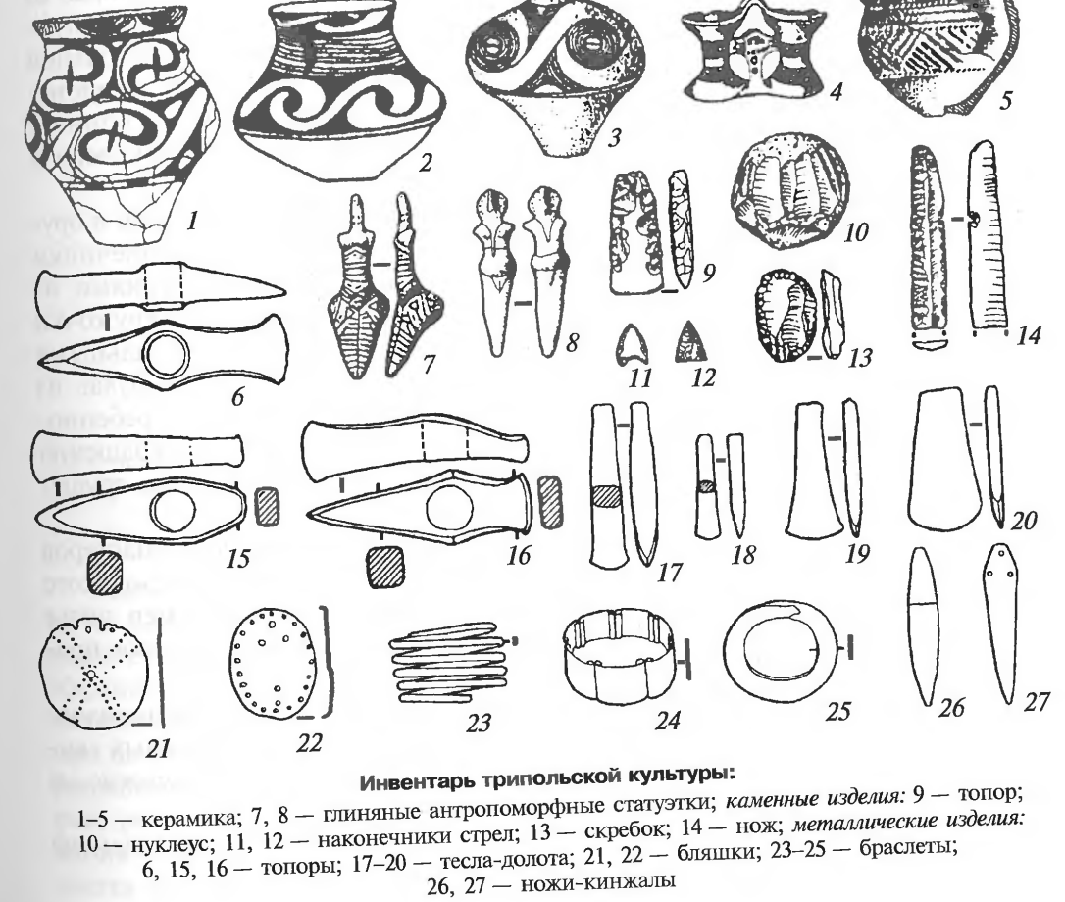
Поселения: Отсутствие теллей (в отличии от Гумельницы). ОДНОСЛОЙНЫЙ ПОСЁЛОК (из-за неплодородия почвы и отсутствия ила от рек жили на одном месте мало) . Поселения могли существовать 50-70 лет.
Располагались вблизи воды (поймы рек), позже на высоких террасах, холмах, мысах. Некоторые поселения имели оборонительные рвы и валы (Поливанов Яр – Ср.Днестр).

ПЛАНИРОВКА - жилища располагались параллельно рядами, группами, концентрическими кругами. Владимировка (Уманьщина) состояла из жилищ, расположенных 5 кругами. «Протогорода» (грандиозные по размерам посёлки) возникают на востоке Триполья (между ранним и средним Трипольем).

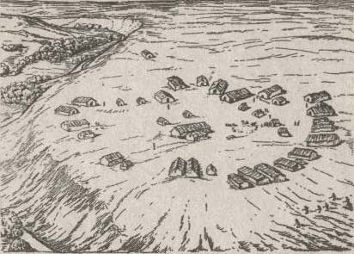
ТИПЫ – землянки (или полуземлянки); наземные глинобитные постройки (двух-, трёхэтажные), длина – несколько десятков метров. Перегородками делились на комнаты =1 семья, а в доме жила большесемейная община. В каждой комнате печь, сосуды для хран. зерна, зернотёрки, иногда жертвенник со статуэтками женских божеств.
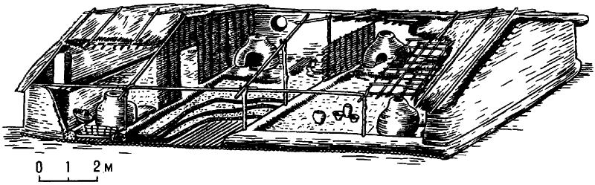
Захоронения:
Лука Врублёвская, Незвиско – под полами жилищ – культ плодородия. МОГИЛЬНИКОВ НЕТ!!

Вопрос 5. Циркумпонтийская металлургическая провинция эпохи бронзы: общая хар-ка металла, очагов и зон 1-ой фазы.
Рубеж 4 и 3 тыс. до н.э. – исчезновение расписной керамики разрушение БКМП из-за мощной миграции древнейших индоевропейских племён (ямная культуро-историческая область, ЯКИО) вокруг Чёрного моря миграционные броски на запад и юго-запад (распространяли индоевропейскую речь, новые технологии обработки металла, новые типы орудий труда и оружия) Сформировалась Циркумпонтийская металлургическая провинция (ЦМП).
Ареал: вокруг Чёрного моря (Балкано-Карпатье, юг Восточной Европы, Кавказ, Месопотамия, Юго-Западный Иран, Анатолия, Эгея, Левант).

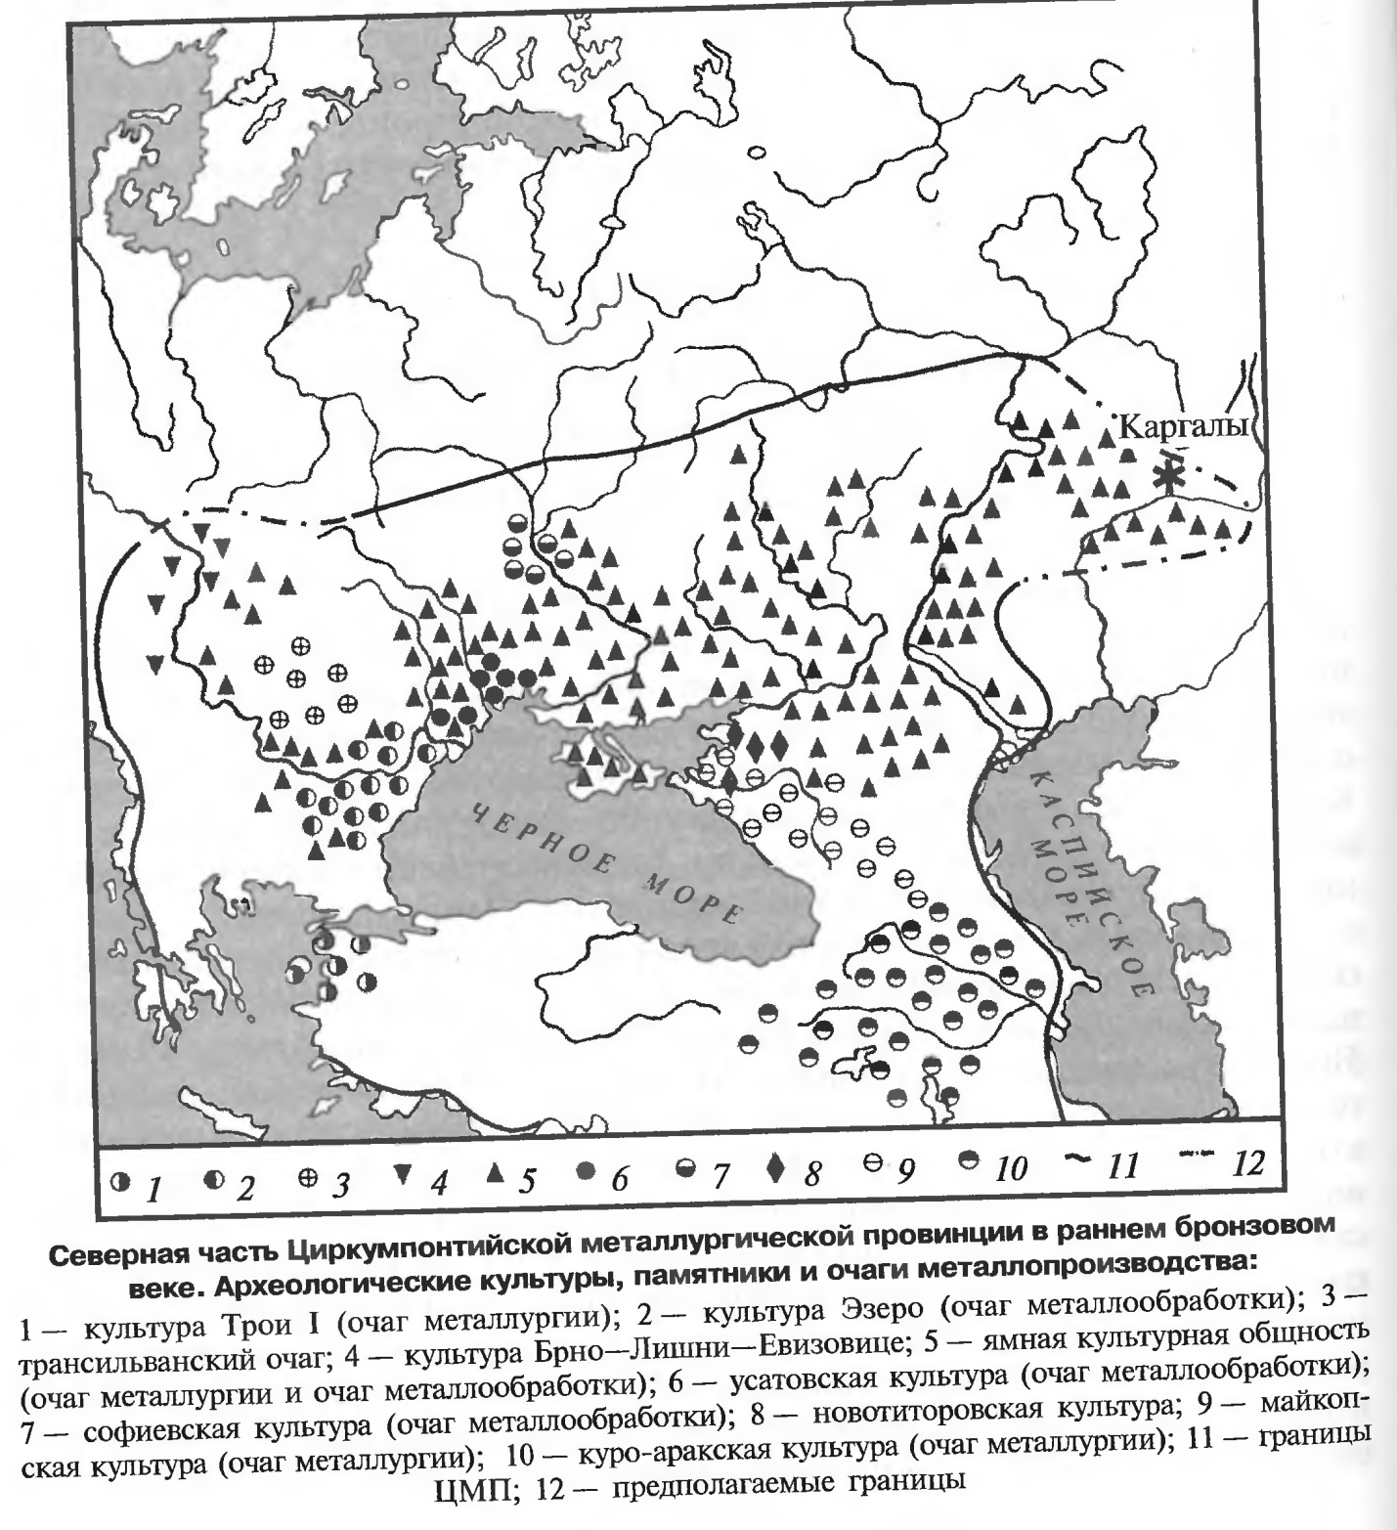

СЕВЕРНАЯ ЗОНА | Различия | ЮЖНАЯ ЗОНА
- ЯКИО, Ямная культура (юг Вост.Европы)  - Усатовский МО, Усатовская культура (Северо-запад Причерноморья) | Очаги, культуры | - МО Эзеро (Балканы, Нижний Дунай)  - Троянский (западный) МО, Троя I (Анатолия, холм Гиссарлык)  - Куро-аракский МО, куро-аракская культура (Закавказье)
Подвижные формы скотоводства полукочевого или кочевого вида | Хозяйство | Земледелие, дополненное скотоводством
Общее
- металлические изделия
- некоторые виды керамики
- погребальные обряды
- в раннюю бронзу возникают массово укреплённые поселения с валами и рвами и даже каменные крепости регулярные военные столкновения
Хронология:
СРЕДНЯЯ БРОНЗА
Изделия: ПЯТЬ ОСНОВНЫХ ВИДОВ ОРУДИЙ ТРУДА И ОРУЖИЯ
РАННЯЯ БРОНЗА
- втульчатые топоры (2,3)
- черенковые ножи и кинжалы (9-12)
- шилья с четырёхгранным утолщением-упором (4)
- долота с четырёхгранным утолщением-упором (6-8)
- уплощённые тёсла-долота (5)
Варьировались в пределах разных очагов по количеству и(или) форме.
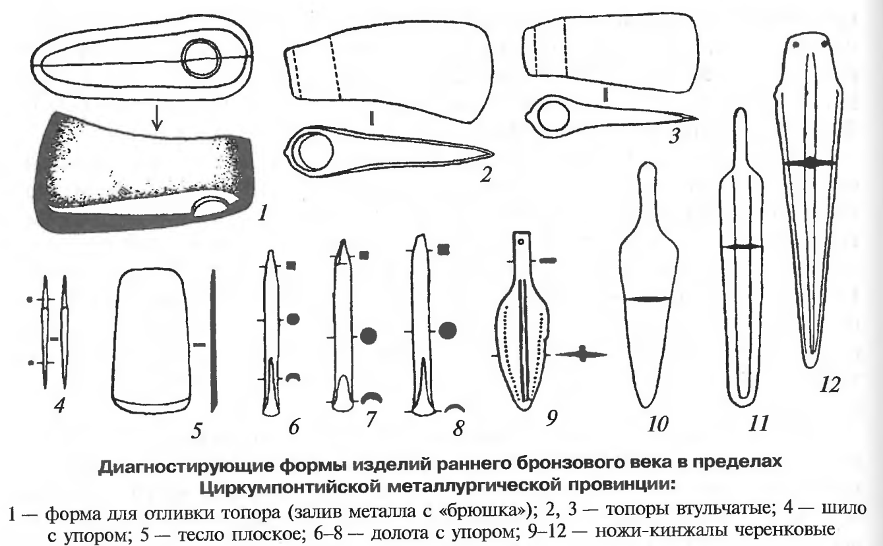
Техника: Отливка топоров в глиняные или каменные двустворчатые литейные формы открытого типа (Закавказье, верхняя Волга, Балканы).
Использовались сплавы меди с мышьяком (Кавказ, Анатолия, Эгейский бассейн), сплавы + чистая медь (северо-восток Балкан, степи Восточной Европы) или чистая медь (северо-запад Балкан, Поволжье, Южный Урал).
Мышьяковые сплавы:
- токсичны
- устойчивая жидкотекучесть (в отличие от меди)
- высокая прочность (до 200 ед. после холодной ковки)

Их открытие стало гигантским шагом в технологическом прогрессе древних обществ.

Вопрос 6. Циркумпонтийская металлургическая провинция эпохи средней бронзы. Общая характеристика металла, основных зон и очагов 2 фазы
Хронология: последняя треть 3 – первая треть 2 тыс. до н.э. (а Закавказье и Северо-Западном Причерноморье до середины 2 тыс. до н.э.)
Ареал: ЦМП 2 фазы расширился к северу, южные границы остались на уровне ЦМП 1 фазы (Балкано-Карпатье, юг Восточной Европы, Кавказ, Месопотамия, Юго-Западный Иран, Анатолия, Эгея, Левант).
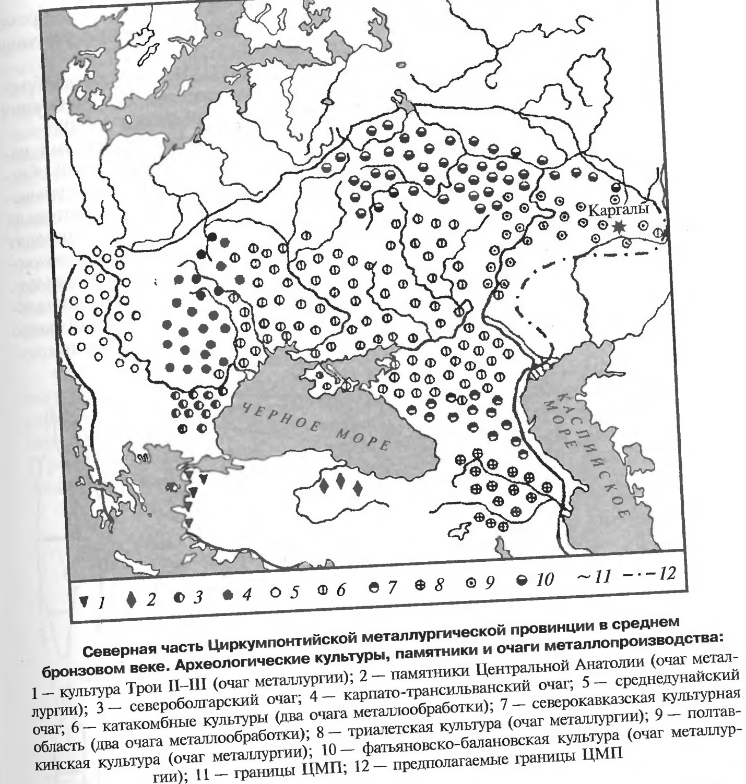
Изделия: сохранились те же типы орудий, как и в ЦМП 1 фазы:
- втульчатые топоры (3, 6, 13-18) к концу средней бронзы - разнообразие форм из-за новой техники отливки
- черенковые ножи и кинжалы (4,5,1,24,25)
- шилья с четырёхгранным утолщением-упором
- долота с четырёхгранным утолщением-упором (7)
- уплощённые тёсла (9,10)

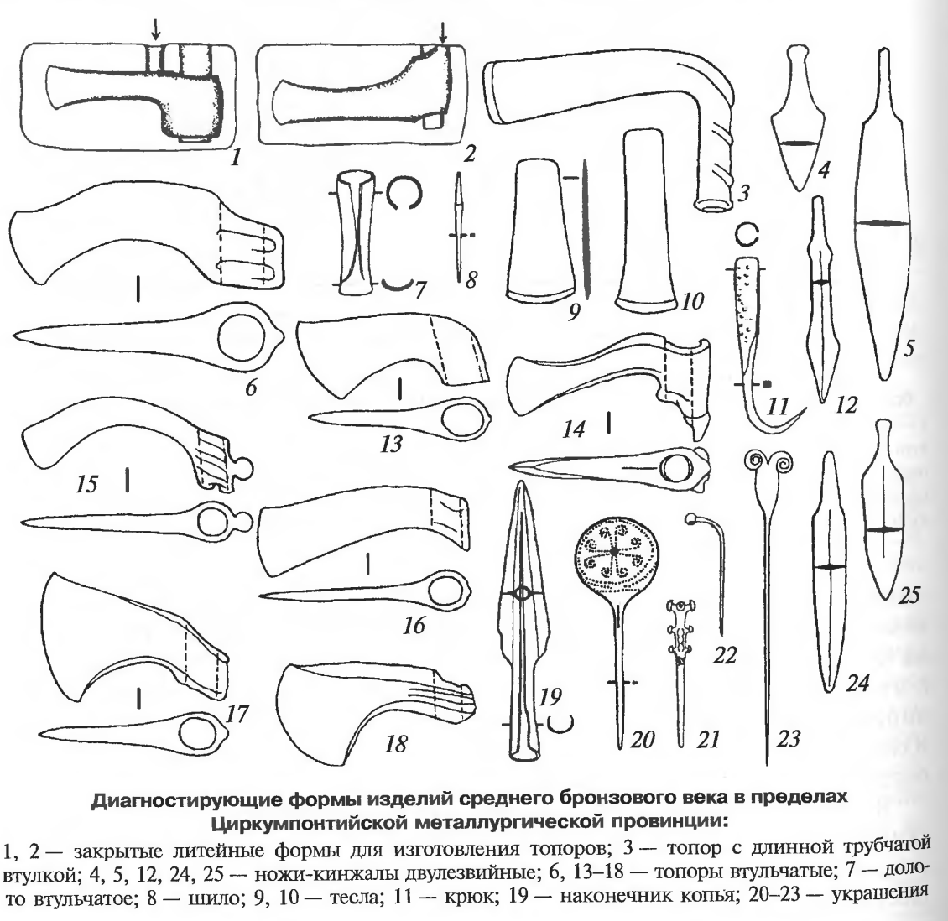
обух
Техника: Ковка с наклёпом. Литьё в открытых двустворчатых формах со вставным стержнем двустворчатые формы полузакрытого или закрытого типа с узкой щелью или особым каналом (литник) для заливки (оставляли пузырьки воздуха и кусочки шлака на литнике, не допускали окисления, позволяла получать сложной формы топоры).
У топоров изменяются формы втулок и обухов:
- «вислообушный тип» - обух опускается вниз по отношению к корпусу клинка
- «трубчатоушный тип» - втулка удлиняется по сравнению с клином и получает трубчатое завершение.
Литьё по восковой модели (обжиг полужидкая глина – заливка расплавленного воска – разбивали форму), в конце средней бронзы делали двусторонние разъемные формы. Такая технология использовалась для украшений со сложным орнаментом, применялась в восточной зоне, в Закавказье и в степных восточноевропейских центрах.
Металл: Появление ОЛОВЯННЫХ бронз (медь + олово + мышьяк + сурьма).
ДОСТОИНСТВА:
- Хорошие литейные свойства
- Высокая ковкость
- не меняла исходный состав при нагреве (по сравнению с мышьяковой)
- более твёрдая и прочная
- не токсична
ПРИМЕНЕНИЕ:
- Кавказ, Малая Азия, Балкано-Карпатье – оловянные и мышьяковые бронзы
- степная зона Северного Причерноморья – мышьяковая бронза
- Южный Урал, Среднее и Нижнее Поволжье – чистая медь
Скачкообразный рост горно-металлургического производства (продукция возрастает в 4-5 раз по сравнению с ранней бронзой)
Зоны и культуры:

Вопрос 7. Ямная культурно-историческая общность раннего бронзового века. Очаги металлообработки: западный и поволжский
Хронология: начало – последняя четверть 3 тыс. до н.э.
Ареал: Ямная культура относится к северной зоне ЦМП.
Южное Приуралье, Молдавия, Северные Балканы, Среднее Подунавье более десяти локальных вариантов ямной общности.
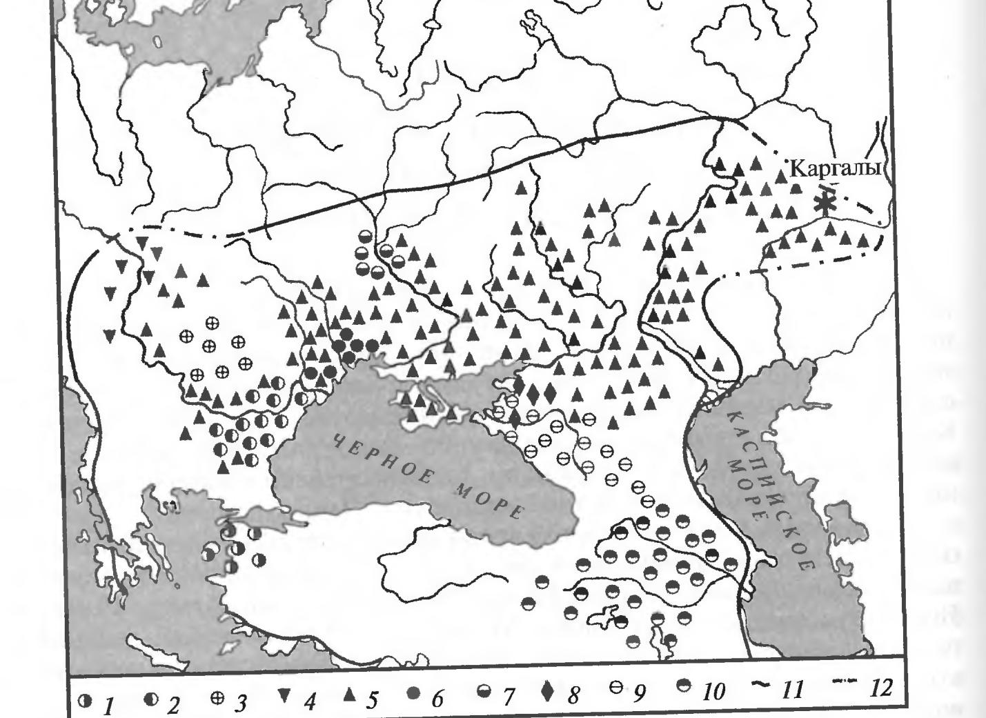

Погребения: ок. 10 тыс. КУРГАННЫХ ПОГРЕБЕНИЙ – сложное архитектурное сооружение.
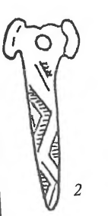
По основанию насыпи, под которой выкапывалась яма, опоясывают круговые рвы ИЛИ сооружаются из камня кромлехи. Хоронили на спине с поднятыми коленями, иногда на боку, окрашивали охрой. Инвентаря в основном не было, редко клались сосуды, кремниевые стрелы, скребки, ножи, костяные шилья, рыболовные крючки, костяные булавки с молоточковидными головками , металлические изделия.
БОГАТОЕ ЗАХОРОНЕНИЕ (Болдырёвский I в Оренбургской области) – один из самых крупных курганов. Мужчина (возможно, вождь племени или союза племён) на правом боку, покрытый циновкой из органических волокон, украшенной аппликацией из белой коры, с короной из белой коры. Вокруг диска (чаша?) из метеоритного железа, посыпанного охрой, уложен инвентарь (тесло-рубанок из меди с приваренным лезвием из метеоритного железа, долото, шило, нож, втульчатый наконечник копья, кинжал).
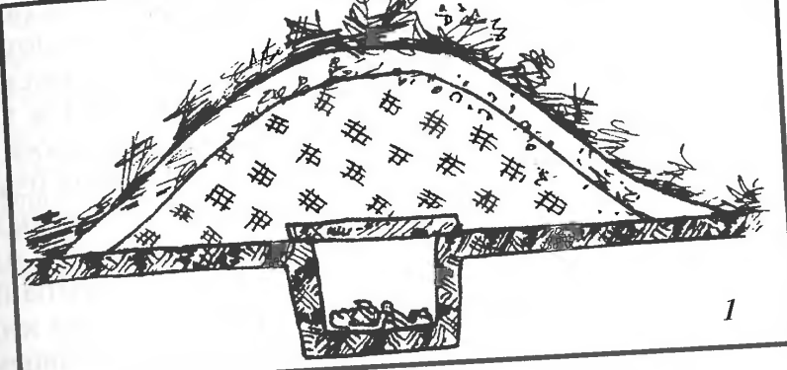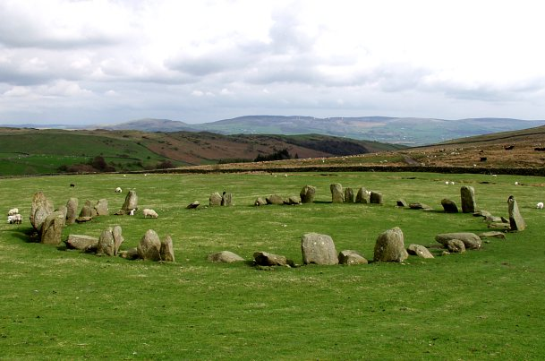
Рисунок 1 Курганное погребение ямной культуры
Рисунок 2. Кромлех
ПОГРЕБЕНИЯ С ДЕРЕВЯННЫМИ ПОВОЗКАМИ (Аккермень, Сторожевая Могила в Украине, Калмыкия). Повозки:
- с кузовом в виде ящика на 2 или 4 колёсах
- с фургонным перекрытием (как подвижное жилище)
Распространение повозок и всадничества подвижные формы скотоводства. Кочевничество – сезонное перемещение населения вместе со стадами (овцы, козы, крупный рогатый скот, лошади) к речным долинам.
Поселения: На востоке – временные сезонные стоянки. На западе - Михайловка (Нижний Днепр)- скотоводчеко-земледельческая форма хозяйства (из-за контактов с раннеземледельческим население), но земледелие играло второстепенную роль.
Находки:
- останки домашнего скота (коровы, овцы, лошади)
- мотыги
- вкладыши серпов
Керамика: круглодонная ( плоскодонная), сосуды яйцевидного очертания. Украшены горизонтальной зонами насечек, отпечатками гребенчатого штампа и перевитого шнура.
Очаги:
ПРИДНЕПРОВСКИЙ ОЧАГ |  | ВОЛГО-УРАЛЬСКИЙ ОЧАГ
металлообрабатывающий | Характер | металлургический
Правобережная Украина, Молдова | Территория | Южный Урал, Среднее и Нижнее Поволжье
Балканы, Сев. Кавказ (решающая) | Влияние | Сев. Кавказ
Мышьяковая бронза (близкое к майкопскому и Эзеро) | Металл | Месторождение Каргалы (ок. Оренбурга) – чистая медь
- Двулезвенные кинжалы  - Ножи-бритвы  - Тёсла  - Втульчатые топоры  - Шилья | Продукция | Влияние Кавказа на типы  - Ножей  - Топоров  Могильники южного Приуралья:  - Втульчатые долота  - Топорик-клевец  - Тёсло-рубанок
Михайловское поселение – орудия из металла + приспособления для их производства (каменные наковальни, глиняные сопла)  Погребения литейщиков (о. Самарский – близ Днепропетровска; у с. Верхняя Маевка - междуречье Орели и Самары) – кузнечные инструменты и глиняные двустворчатые литейные формы для отливки заготовок втульчатых топоров. | Дополнительно

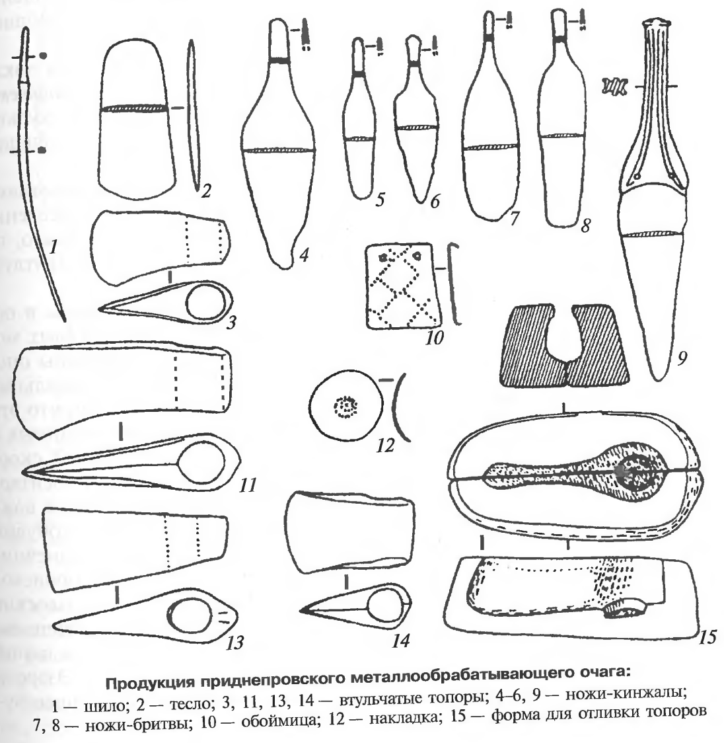

Вопрос 8. Майкопская культура и очаг металлургии раннего бронзового века.

Хронология: конец IV – середина III тыс. до н.э. Одной из причин исчезновения данной культуры стало резкое похолодание в середине III тыс. до н.э.
Ареал: предгорная и степная зона Северного Кавказа от Таманского полуострова и Прикубанья до Чечни и Ингушетии.
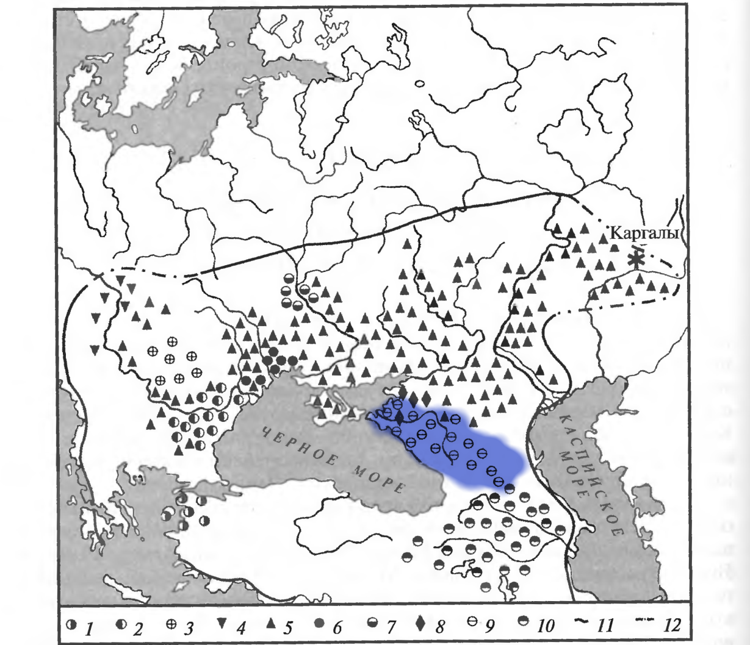
Орудия: основные орудия ЦМП I фазы со специфическими дополнениями:

- Втульчатые топоры
- Плоские тесла
- Долота с желобчатым лезвием и утолщением на тыльной части
- Четырехгранные шилья
- Черенковые ножи-кинжалы
- Втульчатые двузубые «вилки» (т.н. металлические «псалии»)
- Котлы
- Черпаки

О местном производстве майкопского инвентаря говорит не только уникальность некоторых его видов, но и специфика хим.состава металла (сплавы, обогащенные мышьяком, иногда – никелем.)
Продукция МО: не только орудия и оружие из бронзы, но и огромное кол-во изделий из золота и серебра (украшения и сосуды, полученные выколоткой из тонкого листа-заготовки)

Поселения: встречаются редко, лучше всего изучено Галюгаевское поселение на среднем Тереке:
- Наземные жилища овально-округлой формы
- Стены сделаны из вертикальных столбиков, досок, прутьев, обмазанных глиной
- На земляном полу – остатки открытых очагов
- Утварь: грузики к ткацким стакнам, зернотерки, терочники, вкладыши серпов
- Бронзовые вещи: мотыга, обломки кинжила
- Посуда: пифосы, кувшины, горшки, миски, чаны

Часть посуды изготовлена с помощью гончарного круга – древнейшего устройства такого рода на всей территории Восточной Европы.

Хозяйство: сочетание мотыжного земледелия и придомного скотоводства. Известны орудия для обработки почвы, остатки злаков не найдены. Стадо: мелкий и крупный рог.скот, свиньи, лошади.

Ряд технических и культурных достижений, заимствованных майкопцами (гончарный круг, украшения из золота и серебра, редкие технологии обработки металлов), принесли с собой пришлые племена с Ближнего Востока (начали проникать на Сев.Кавказ в конце IV тыс. до н.э.)

Погребения: подкурганные, с большими могильными ямами; на позднем этапе появляются подкурганные каменные гробницы и дольмены.

Дольмены – соружения из тяжелых каменных глыб, 4 из которых поставлены вертикально, а пятая, перекрывающая их сверху, лежит горизонтально.

К раннему этапу м.культуры относится Майкопский курган, раскопанный на р.Белой (приток Кубани). Он насыпан, по-видимому, над прахом родового вождя→имущественная дифференциация майкопского общества. Под 11-метровой насыпью – огромная могильная яма, разделенная деревянными перегородками на 3 камеры: южную, сев.-западную и сев.-восточную;в каждой размещалось захоронение. В южной на галечном полу лежал мужчина, в других – женщины; все они находились в скорченном положении и засыпаны красной охрой.

Главным было погребение мужчины, где было найдено большое кол-во разных предметов:
- Золотые пластины в виде львов, быков, розеток
- Кольца и бусины из золота, сердолика, бирюзы, лазурита
- 6 серебряных стержней длиной более 1 м, на 4 из них насажены золотые и серебряные фигурки быков (поддерживали балдахин над погребением)
- Золотые и серебряные сосуды, 2 с чеканными изображениями. На одном – пейзаж с горами, деревьями, реками, животными; на втором – только животные
- Сосуды из бронзы и глины
- Набор бронзовых орудий труда и оружия

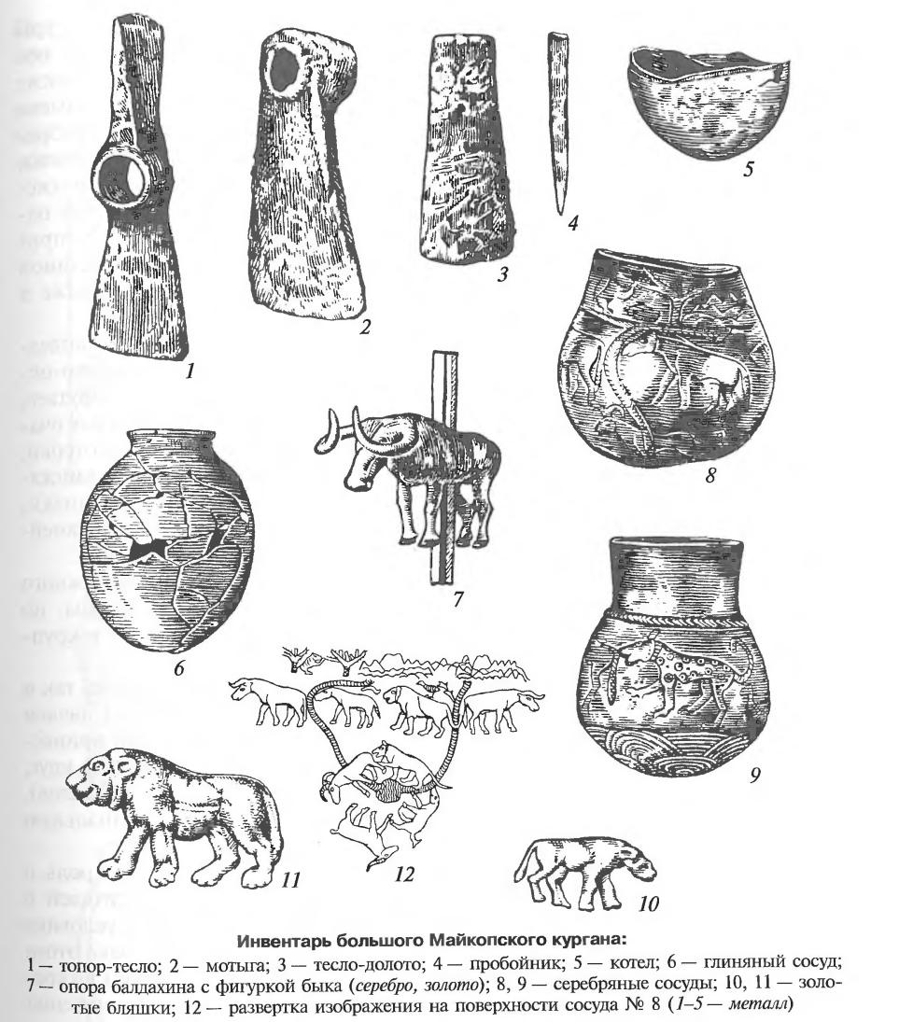
Кроме того, богатые курганы сосредоточены в Закубанье, у ст. Новосвободной:
- Сверленые каменные топоры
- Вкладыши серпов
- Кремневые наконечники стрел
- Серебряные булавки
- Бусы и кольца из золота
- Сакральные предметы
- Чернолощеная посуда с орнаментом в виде налепных шишечек

В одном из курганов станицы Новосвободной был найден бронзовый меч длиной 63 см - древнейшее оружие подобного типа, неизвестное даже в ближневосточных памятниках

Вопрос 9. Куро-аракская культура и очаг металлургии раннего бронзового века
Медные запасы Малого Кавказа центры по выплавке и переработке метала.
Орудия (характерны для ЦМП):
- Проушные топоры
- Шилья с перехватом-упором
- Тесла-долота
- Кинжалы с выступами
+спец. формы изделий:
- топоры-клевцы
- штыки
- серпы
- черенковые наконечники копий

Почти все изготовлено из сплавов меди с мышьяком!

Скотоводство | 0. Основа жизнеобеспечения  1.Полукочевая, отгонная форма  2.Преобладал мелкий рогатый скот и КРС,  3.Незначительное кол-во лошадей
Земледелие | - Основа жизнеобеспечения  - Пшеница  - Ячмень  - Просо  - Лен  Посевы ячменя и пшеницы доходят до 2500 м над уровнем моря
Погребения | - Грунтовые могильники  - Иногда под курганными насыпями возле поселений  - Поза – скорченная  - Ориентация – произвольная  - Могильные ямы разных форм.
Поселения | - В равнинных, предгорных и горных районах  - Высокая плотность населения  - Круглые, конической формы дома вымощены галькой  - В центре – круглый очаг из глины  - Часто находят очажные подставки подковообразной формы  - Самое известное поселение – Шенгавит (Ереван)¹
Керамика | - Кувшины яйцевидной формы  - Круглые широкогорлые сосуды с округлым туловом  - Горшки биконической формы  Встречается керамика с рельефным орнаментом:  - Закрученные спирали  - Концентрические круги  - Ромбы  - Треугольники  - Изображения животных и человека
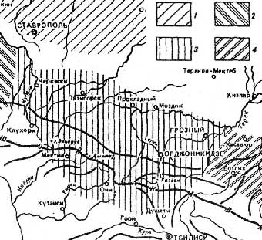
Примерное расположение культуры.
Она занимала тер-рию Южного и цент. Закавказья, Восточной Анатолии, Северо-западного Ирана, Дагестана, Чечни, Ингушетии, части сев. Осетии
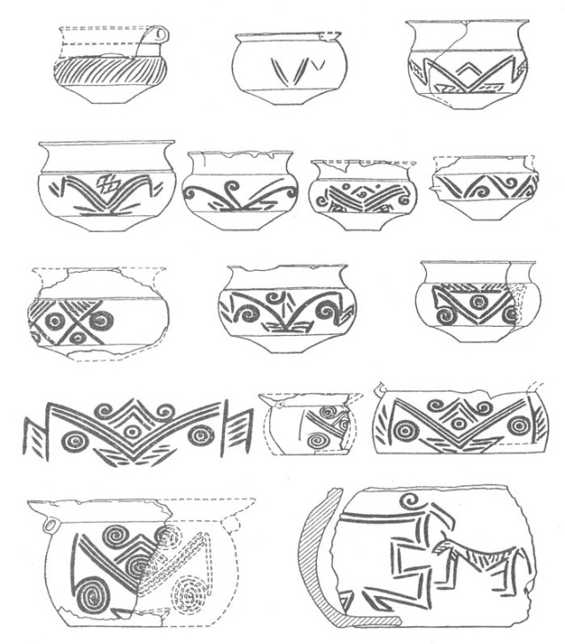

Сия восхитительная керамика была найдена на раскопках поселения Шенгавит (Ереван).

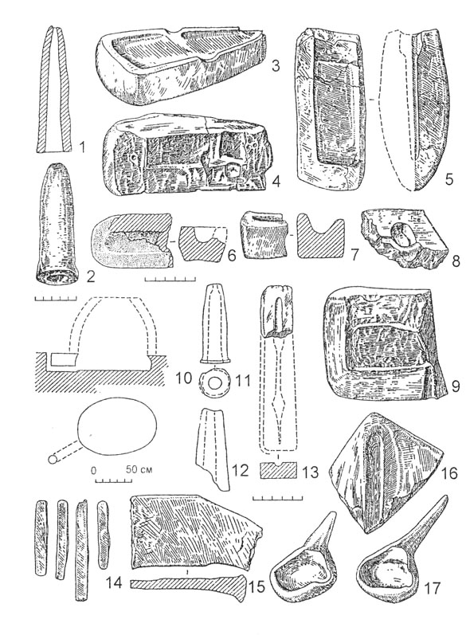
А это остатки литейного производства

И на последок еще немного интересностей из Шенгавита

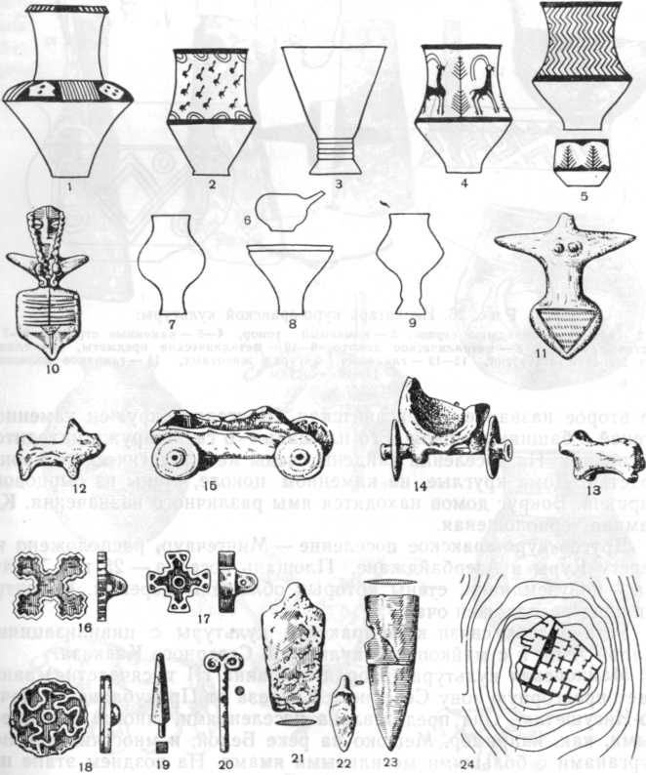

Вопрос 10. Культура Трои раннего (Троя-1) и среднего (Троя-2,3) бронзового века
Культура Трои раннего (Троя-1) и среднего (Троя-2,3) бронзового века. (основные черты – см. вопрос по ЦМП)
На холме Гиссарлык было обнаружено 9 культурных слоев.
С бронзовым веком связано 6.
Троя I (3000 до н. э. – римское время)
Поселения | - 4-хугольные дома с портиком, открытым во двор,  - Стены из камней  - Поселок окружала кам. стена с башнями и узкими воротами.  - Находят сосуды для хранения зерна
Земледелие и скотоводство | Пшеница, ячмень, просо  коровы, свиньи, овцы, козы
Орудия и оружие (находки редки) | Ножи и вкладыши серпов, сверленные боевые топоры, молоты навершия булав из нефрита и обсидана  Много пряслиц и грузил 1
Керамика | Без гончарного круга!  Коричневая, красная посуда, иногда орнамент  сосуды на кольцевом поддоне, кувшины с наискось срезанным горлом, трехногие кувшины и горшки.

Принято считать, что Троя II возникла на основе разрушенной какой-то непонятной катастрофой Трои I

В результате раскопок была восстановлена схема. Главное здесь – помнить о громадном храме-нехраме под названием мегарон, вокруг которого возведены мегароны поменьше и каменные дома.
Мощный метталургический очаг развивается на северо-западе Анатолии (Трояде).

Для Трои характерны все те же 5 типов изделий, что и для всего ЦМП:
- Проушные топоры
- Шилья с перехватом-упором
- Тесла-долота
- Кинжалы с выступами
+кинжалы удлиняются, появляется нервюра – отверстие для прикрепления рукояти. (протомечи)
А. Р. Канторович характеризует Трою 2-3 как оседлую земледельческо-скотоводческую протоцивилизацию с политическим элементом.
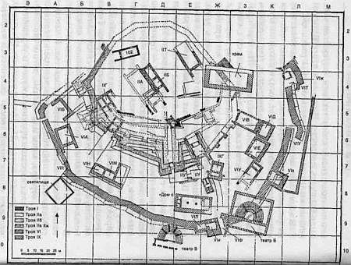
Эволюция фортификации Трои. Троя VI была поистине неприступной крепостью.
Усовершенствованная схема Трои, сделанная немецким археологом Дерпфельдом. – его заслуга состоит также в том, что он разложил Трою на стратиграфию. (XIX век)

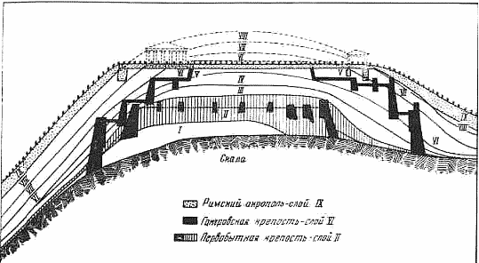
А вот и та самая стратиграфическая схема.

Троя III – это расцвет бронзовой металлургии
Боевые топоры
Кинжалы
Секиры
Копья с прорезями на пере
Скипетры
Плоские тесла
Ножи с дугообразноизогнутыми лезвиями

Внимание! Впервые используются не! только мышьяковистые, но и ОЛОВЯННЫЕ бронзы.
Высочайший уровень ювелирного искусства.
Шлиманом было найдено 19 кладов, самый известный из которых – «клад Приама». Суммарно было найдено более 10000 предметов (!)

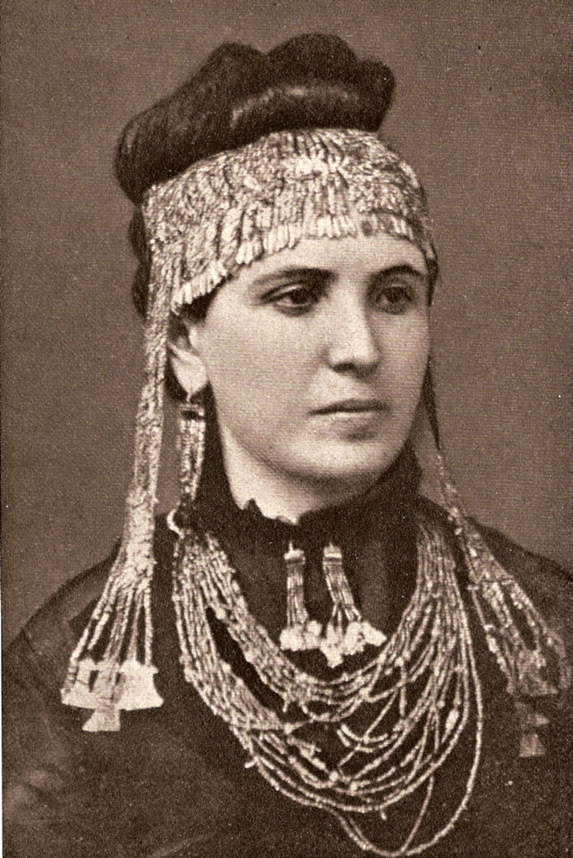
Жена Шлимана София с золотой диадемой на голове и другими украшениями

Сосуды
Серьги
Височные кольца
Булавки
Браслеты
Бусы

Львиная доля изделий золотые)
Керамика – частично изготовлена на гончарном круге и обычно покрыты красной облицовкой.
Различные формы посуды:
- «лицевые урны»
- Кувшины
- Кубки с 2-мя петельчатыми ручками
- Миски с 1-ой или 2-мя ручками
- Сосуды в виде животных
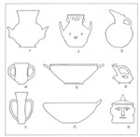а

Вопрос 11. Евразийская металлургическая провинция позднего бронзового века: ареал, хронология, основные зоны и очаги металлургии
Евразийская металлургическая провинция (ЕАМП):
относится к позднему бронзовому веку (II треть II тысячелетия до н.э. – рубеж II и I тысячелетия до н.э.)
Сырьё: Доминирует бронза с новой лигатурой – оловом: менее токсичен, чем мышьяк, не испаряется при нагревании → изделие сохраняет свой химический состав и свойства. Большую роль начинают играть оловянные рудники на Алтае, также олово поступало в зону ЕАМП из Европы.
Технология: появляются тонкостенные двухстворчатые формы, развивается традиция литья со вставленным сердечником, начинает активно использоваться литьё по восковым моделям.
Ассортимент: восемь основных видов продукции ЕАМП:
- Вислообушные топоры
- Кельты (топор или тесло со слепой втулкой) с боковыми и лобными ушками
- Наконечники копий с прорезями и без прорезей на крыльях пера
- Втульчатые и черешковые наконечники стрел (впервые из металла)
- Двулезвийные ножи и кинжалы с плоским и стержневидным черенком с упором и без упора
- Втульчатые и плоские тёсла-долота
- Массивные серпы-секачи (нечто среднее между серпом и косой)
- Бронзовые, медные, беллоновые (сплав серебра и меди) разнообразные украшения: гривны, кольца, браслеты, подвески и др.
Хронология:
По классической хронологии: с XVIII/XVII веков до н.э.– до рубежа I и II тыс. до н.э. (IX/VIII века до н.э.). Сегодня считается, что начало развития культур ЕАМП стоит относить к XXII в до н.э.
Развитие ЕАМП делится на несколько хронологических периодов (по классической хронологии):
- Фаза сложения - XVIII/XVII – XVI вв. до н.э.
- Формирование в степи и лесостепи срубно-андроновского блока культур и стабилизация основных производственных центров – XVI – XV/XIV вв. до н.э.
- Перестройка культур срубно-андроновского цикла и передислокация основных очагов металлообработки в лесную и лесостепную зоны – XV/XIV – XII/XI вв. до н.э.
- Нарастание процессов деструкции и распад ЕАМП – XII/XI – IX/VIII вв. до н.э.
Ареал: В период расцвета ЕАМП распространялась: на западе – от Левобережной Украины, на востоке – до Саяно-Алтая, на юге – от предгорий Кавказа и оазисов Средней Азии, на севере – до лесных районов Сибири и Восточной Европы.
Ранний этап ЕАМП:
На ранней фазе складывается два крупных блока культур:
- Бабинская, абашевская, синташтинская, петровская, раннесрубная культуры – восточноевропейские степи и лесостепи, Южное Зауралье, Северный и Центральный Казахстан.
- Сейминско-турбинские памятники – предгорья Саяно-Алтая, западносибирские лесостепи, зауральская тайга, леса Восточной Европы.
Рудные источники: песчаники Приуралья, а также вновь освоенные рудники Южного Зауралья, Мугоджар, Северный и Центральный Казахстан. Кавказ перестаёт играть роль важного источника меди. Мышьяковистая бронза а также серебро стали выплавляться на Урале (заметна в синташтинской и абашевской культурах), в рудниках Таш-Казган и Никольское. Сейминско-турбинская культура использует оловянистые и оловянно-мышьяковистые бронзы из рудников на севере Алтайской горной страны.
1. Абашевская культурно-историческая общность.
Названа по курганам вблизи с. Абашево (Чувашская Республика)
Ареал: преимущественно лесостепные пространства Восточной Европы, от Северского Донца на западе до междуречья Урала и Тобола на востоке, на юге – с выходом в степь до излучины Волги и Дона. Отдельные могильники находятся в лесной зоне.
Выделяются доно-волжская, средневолжская и уральская культуры.
Хронология: памятники датируются I третью II тысячелетия до н.э., выделяется ранний и поздний периоды, кроме того выделяется пласт протоабашевских памятников, относящихся к среднему бронзовому веку.
Поселения: селились по берегам рек, на возвышенных мысах, на дюнах, редко на вершинах скальных выступов (Урал). Постройки – наземные, реже полуземлянки и землянки, иногда окружённые рвом. Строились по каркасной (столбовой) конструкции, крыша – двускатная или четырёхскатная, внутри очаг, жертвенные ямы, иногда колодец.
Захоронения: курганные, совершались под круглыми или овальными насыпями. Известны захоронения в ранние курганы и грунтовые могильники. Курганы иногда окружались кольцевыми ровиками и столбовыми оградами. Могильники обычно небольшие, исключения – Пеленгерский I (50 захоронений) и Подклетненский (100) курганы. Погребения совершались в ямах прямоугольной или овальной формы, иногда – в камерах с деревянной или каменной облицовки стен и иногда с перекрытием из брёвен, плах или плит камня. Погребённые – одиночные, реже парами, рядами и коллективные – уложены на спину с подогнутыми ногами на левый бок (иногда), Известны кенотафы.
Самый известный курган – Пепкинский (Республика Марий Эл), 27 костяков и 2 положенных отдельно, на трупах – следы травм.
Керамика: плоскодонные банки, горшки, миски с примесью ракушки в тесте. Колоколовидные и острорёберные сосуды с геометрической орнаментацией.
Изделия: узкообушные топоры, плоские тёсла, наконечники копий с разомкнутой втулкой, двулезвийные ножи с перекрестьем и перехватом, слаборазогнутые серпы, рыболовные крюки, гарпуны из металла, украшения из меди, серебра и биллона (литые нашивные бляшки-розетки, браслеты, очковидные подвески, гривны, бляшки и др.). Также встречаются каменные и глиняные изделия.
Хозяйство: пастушечное скотоводство, металлургия и металлообработка, дополнения – охота, рыбная ловля, домашние промыслы, собирательство.
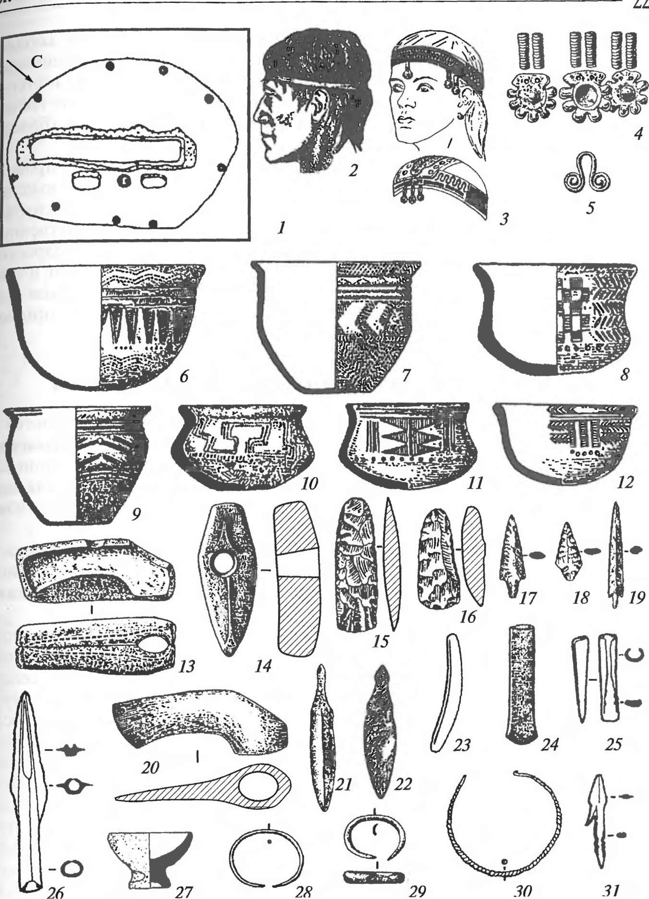

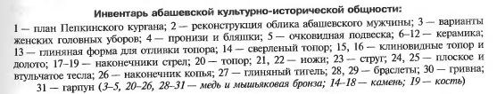
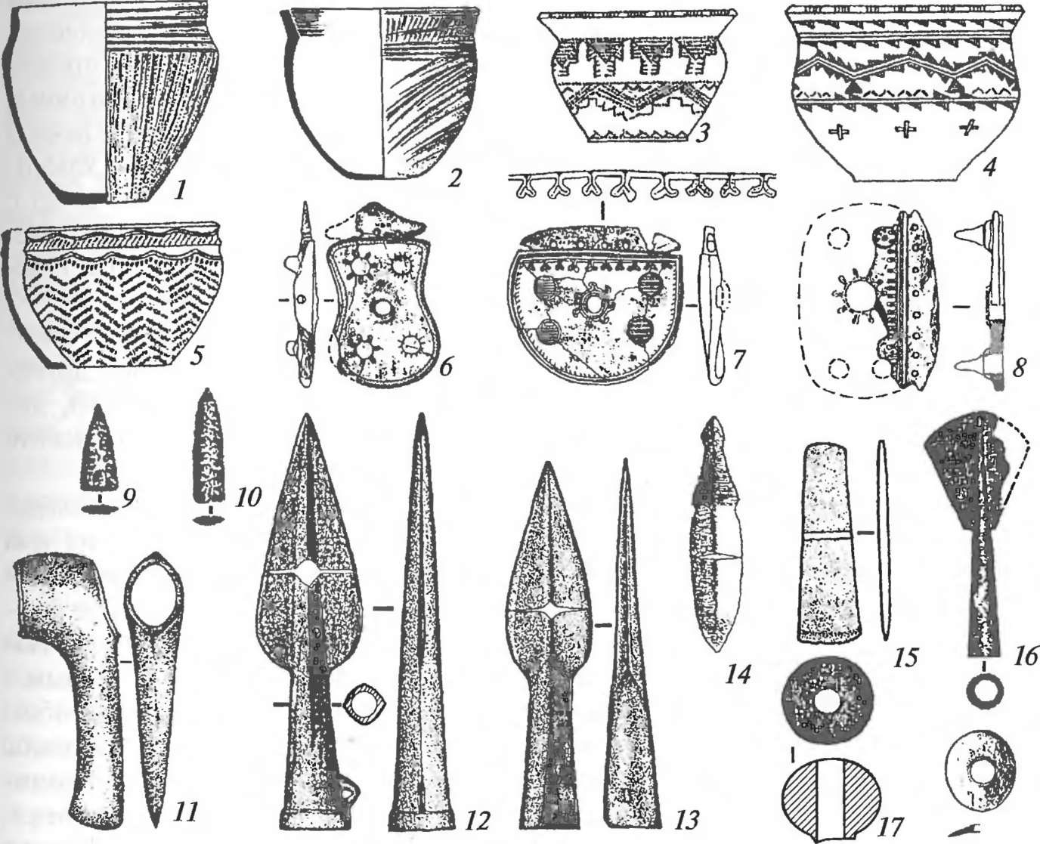
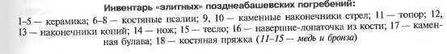
2. Синташтинская культура.
Названа в честь поселения Синташта, Челябинская область.
Ареал: компактная территория (400*200 км) вдоль восточного склона Уральского хребта. Известно 20 укреплённых центров (т.н. «протогорода», что неправомерно), самые известные: Синташта, Аркаим, Устье (Челябинская область), Алданское (Оренбургская область).
Поселения: скорее всего поселения синташтинцев были многофункциональными центрами (сакральными, металлургическими, военными). Жилища построены из глины и бревенчатых каркасов, иногда сырцового кирпича. В глубине жилища располагались очаг, колодец, хозяйственные ямы.
Захоронения: курганы и грунтовые могильники (Синташта, Кривое озеро, Большекараганский) расположены на краю терассы или на водоразделе у слияния небольших рек. Захоронения в курганах расположены линейно или по кругу. В ряде случаев они образуют ярусные комплексы. Захоронения – индивидуальные или коллективные – совершены в грунтовых ямах, подбоях, катакомбах, иногда в деревянных камерах, перекрытых брёвнами. Положение: слабо скорченное на левом боку, иногда – вытянутое на спине с согнутыми в коленях ногами.
Известны экстраординарные захоронения: колесничные комплексы, сопровождаются захоронениями 1-3 пар коней в могиле или специальном отсеке. В мужских захоронениях много предметов вооружения, а также орудий.
Керамика: горшки с широкой горловиной и острорёберные банки, орнамент в виде желобков, треугольников, ромбов, меандров. По размерам сосуды делятся на два типа: небольшие (до 7 л), и крупные (от 8 до 50 л).
Изделия: Медные и бронзовые боевые топоры, наконечники копий, кинжалы, плоские и желобчатые тёсла и долота, и др. Основные категории изготавливались по стереотипам ЦМП.
Хозяйство: высокий уровень придомного и отгонного скотоводства, металлургии и металлообработки.
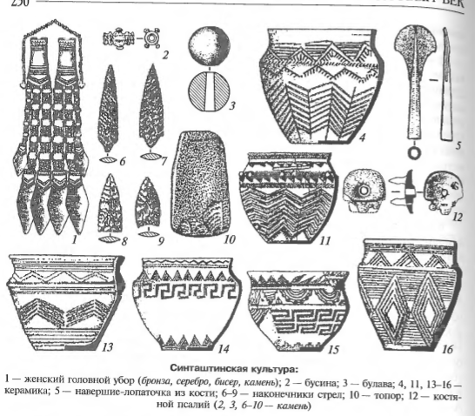
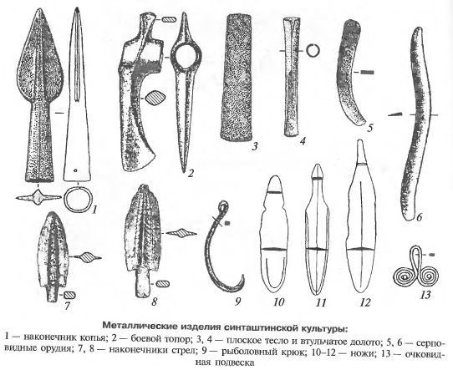
3. Сейминско-турбинсий культурный феномен.
Назван по могильникам Сейма (Нижегородская обл.) и Турбино (Пермь, Пермский край)
Ареал: не имеет единого ареала, памятники расположены в лесостепной и лесной зоне от Саяно-Алтая до Северной Финляндии.
Могильники: 6 крупных грунтовых некрополя (Ростовка, Сатыга, Турбино, Усть-Ветлуга, Сейма, Решное), малые и условные могильники, одиночные захоронения на инокультурных кладбищах (Сопка-2), захоронение шаманского комплекта (Галичский клад), захоронение в Канинской пещере (р. Малая Печора, Республика Коми). Все некрополи находятся вблизи крупных водных магистралей, устьев больших рек. Поселения вблизи некрополей не обнаружены, кроме того, значительная часть могил могла быть кенотафами. Погребальный инвентарь носит военный характер.
Галичский клад – вблизи с. Туровское (Костромская обл.): вещи ритуально-культового назначения – кинжал, ножи-ланцеты, фигурки идолов, маски и др.
В основание феномена легли два компонента:
- Алтайский (степи, лесостепи, предгорья Алтая) – елунинская, логиновская, кротовская культуры
- Саянский (Прибайкалье и бассейн Ангары) – глазковская, шиверская культуры
Объединение в единый СТКФ произошло, видимо, в лесостепных предгорьях между Обьи и Иртышом.
Поздний этап ЕАМП: срубная и андроновская культурные общности.
Хронология: II четверть II тысячелетия до н.э.
1. Срубная культурно-историческая общность
Названа по форме захоронения – сруб в чужих (часто ямных) курганах.
Ареал: степи, лесостепи, полупустыни Восточной Европы, Южного Зауралья и Западного Казахстана.
Хронология: три этапа развития – раннесрубный (XVII/XVI в. до н.э. ), а также второй и третий (XVI/XV – XV/XVI вв. до н.э.).
Памятники: поселения, курганные и грунтовые могильники, поселения на низких речных террасах. Жилища – наземные, полуземлянки и землянки., с двухскатной или шатровой крышей, использовалась каркасно-столбовая конструкция. Стены собраны из дёрна, брёвен, редко – камня-плитняка.
Курганные могильники (Бережновка, Ягодное, Хрящевка) располагаются на террасах или возвышенностях рек, реже на водоразделах. Могилы – прямоугольные ямы, каменные ящики, деревянные срубы. Часто перекрывались бревенчатыми накатами или плахами. Одиночные погребения, мёртвые лежат скорченно, на левом боку, в позе адорации. В грунтовых могильниках (Смеловский, Алексеевский, Съезжинский) - захоронения располагались рядами.
Керамика: баночные, горшковидные и острорёберные сосуды. Украшены горизонтальными, наклонными линиями, каннелюрами, зигзагом, ёлочкой, геометрическими фигурами.
Основные производящие центры: Каргалинский и Донецкий.
Хозяйство: ранее считалось, что характерен скотоводческо-земледельческий тип хозяйства, но сегодня предполагается развитие в основном придомное и отгонное скотоводчество, в районах предгорья Кавказа – кочевое.
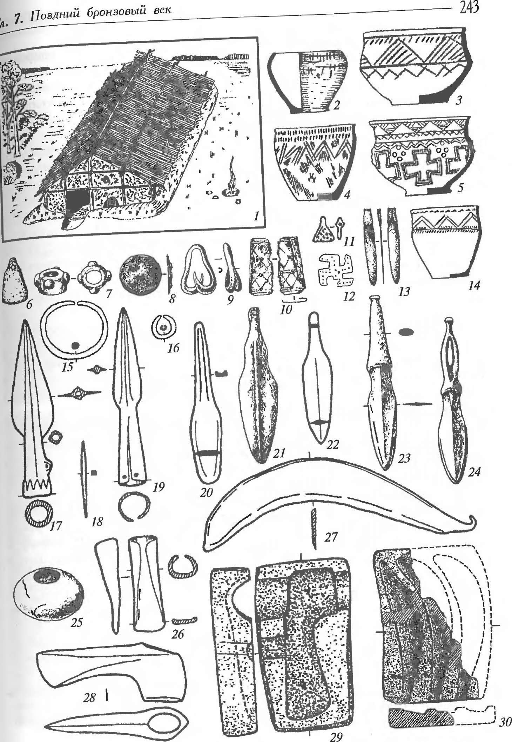
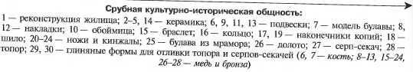

2. Андроновская культурная общность.
Состоит из алакульской и фёдоровской культур, ранние памятники алакульской иногда выделяют в петровскую культуру.
Петровская культура – по с. Петровка на р. Ишим (Казахстан). Истоки: Южное Зауралье и прилегающие районы Казахстана.
Алакульская культура (по оз. Алакуль в Забайкалье), ареал: расширен по сравнению с петровской до Иртыша на востоке и до севера Средней Азии на юге.
Фёдоровская культура (по п. Фёдоровка в Забайкалье), ареал: памятники в Зауралье, Казахстане, юг Западной Сибири, Минусинская котловина, горы Средней Азии.
Захоронения курганные. Количество захоронений невелико. Известны кенотафы.
Посёлки линейные, в 1-2 ряда вдоль реки.
Керамика: парадно-ритуальная и хозяйственно бытовая группы сосудов. Первая – профилированные горшки с орнаментами в виде косых треугольников, ромбов, меандров. Сосредоточена в погребениях. Вторая – горшки и банки с более простыми узорами – в поселениях.
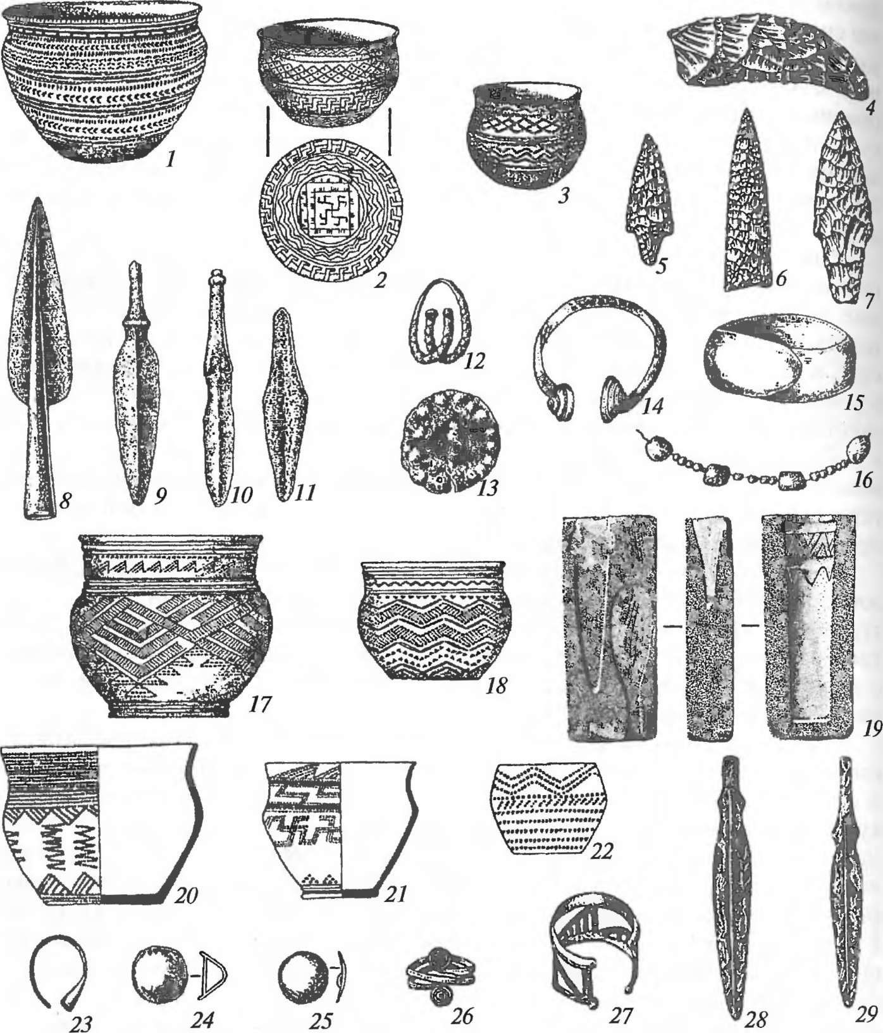
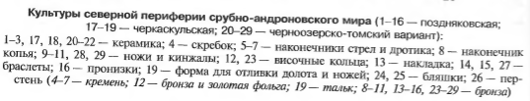

Вопрос 12. Фатьяновская культурно-историческая общность и очаг металлургии.
Фатьяновско-балановская культурно-историческая общность (ФБК):
Входит в Циркумпонтийскую металлургическую провинцию II фазы (ЦМП-II).
Историческое (и наиболее распространённое) название – Фатьяновская культура (по могильнику близ деревни Фатьяново, Ярославская область).
Часть исследователей выделяет восточную часть ФБК в отдельную общность – Балановскую культуру (по могильнику у с. Баланово, Чувашская Республика), однако в курсе археологии ФБК проходится как единая культурно-историческая общность.
На территории ареала ФБК находится город Москва.
Памятники ФБК представлены в зале №4 Государственного Исторического музея.
Хронология: конец III тысячелетия до н.э. (приблизительно 2100 г. до н.э.) – I треть II тысячелетия до н.э. (прибл. 1600 до н.э.) → укладывается в общую хронологию ЦМП-II (III треть III тыс. до н.э. – I треть II тыс. до н.э.).
Ареал: от р. Десны на западе до р. Вятки на востоке (район Волго-Камы), на юге – граница лесной зоны со степной и лесостепной (донецкая катакомбная культура), на севере – граница широколиственнных и хвойных лесных зон.
Ареал Фатьяновской культуры связан с зоной широколиственных лесов, что повлияло на характер производящего хозяйства фатьяновцев – скотоводство. На этой территории выделяется несколько крупных локальных групп памятников, одна из которых – Средневолжская (Чувашия) – иногда выделяется в особую балановскую культуру (см. выше).
Фатьяновско-балановскую культуру относят к области культур шнуровой керамики (или боевых топоров), охватывающей Центральную, Северную, а также Восточную Европу (лесную зону). По всей видимости, предки фатьяновцев пришли с запада (Южная Прибалтика, Поднепровье, Карпаты) начиная с рубежа III-II тыс. до н.э. (на Среднем Днепре существует родственная Среднеднепровская культура). По мере проникновения фатьяновцев в среднерусские леса они вытесняли постнеолитические племена волосовцев (поздневолосовцев). Фатьяновцы скорее всего относятся к племенам индоевропейской языковой группы, волосовцы – к финно-угорской ветви уральской группы.
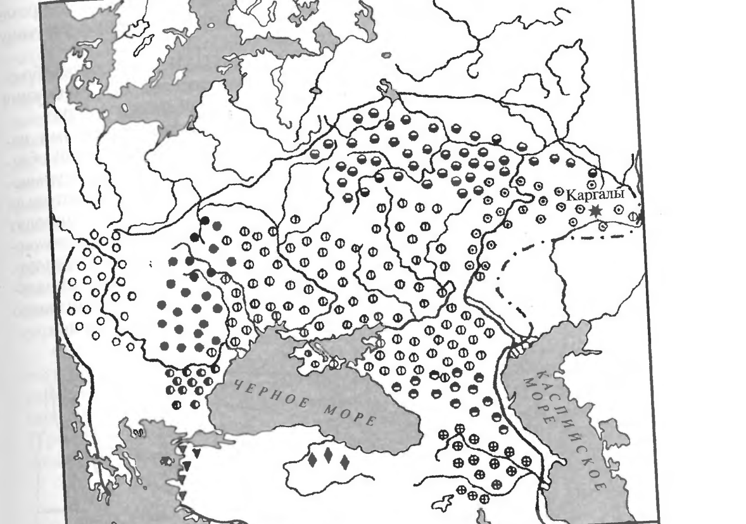
Хозяйство: оседлое скотоводство, разводили крупный и мелкий рогатый скот (мясо-молочная ориентация), свиней. Помимо этого, занимались охотой, рыбалкой и собирательством (к этому располагали среднерусские леса).
Захоронения: Могильники чаще всего бескурганные, грунтовые (курганы встречаются лишь на востоке – Волго-Каме и Среднем Поволжье, т.н. Атликасинская группа памятников – Атликасы, Чурачики (обе Чувашия) и др.). Встречаются разные по количеству захоронений могильники: от 10 захоронений до более 100 (Волосово-Даниловское и Балановское грунтовые кладбища, Верхняя (Ярославская область) и Средняя (Чувашия) Волга).
Захоронения одиночные, парные, реже коллективные (встречаются на Волго-Каме, в курганах Атликасинской группы). Одиночные и парные захоронения совершались в прямоугольные ямы, стены которых обкладывались деревом или берестой, а пол – берестой или досками. Скелеты лежат скорченно на боку. Мужчин укладывали на правый, женщин – на левый бок. В погребения клали мел, посыпали охрой, белой известью, мелом. Мужские захоронения (реже женские и детские) сопровождались каменными сверлёнными топорами, клиновидными кремниевыми тёслами, ножами, наконечниками стрел и др.
Керамика: ручная лепка, гончарный круг не известен.
Виды сосудов:
- Шаровидные
- Реповидные
- Бомбовидные (характерны для атликасинской группы).
Горло чаще всего цилиндрическое, дно – округлое. Керамика украшалась резным геометрическим зональным орнаментом из ромбов, треугольников или зигзагов, нанесенных зубчатым или гладким штампом резными или прочерчёнными линиями.
Изделия: первые металлурги центральной и северо-восточной части Восточной Европы. Практически не знают бронзу, отливка чаще всего из «чистой» (без лигатуры) меди. Источники металла – медистые песчаники Нижнего Прикамья и Вятско-Камского междуречья (восточная часть фатьяновско-балановского мира), а также рудники Кагарлы (Южный Урал). Отливка в двустворчатые литейные формы из глины (обнаружены в Волосово-Даниловском и Чурачинском могильниках), что соответствует стандартам ЦМП-II.
Характерны пять основных видов изделий ЦМП
- втульчатые вислообушные топоры (как боевые, так и бытовые),
- шильи с четырёхгранным утолщением-упором,
- долота с аналогичными утолщениями,
- черенковые мечи и кинжалы,
- утолщённые тёсла-долота
Также кованые наконечники копий, украшения: браслеты, биспиральные украшения, очковидные, проволочные и пластинчатые подвески.
Часто встречаются каменные топоры, в т.ч. и ладьеобразные (напоминают в профиль ладью), в основном, боевые, а также кремниевые наконечники стрел, изделия из кости, подвески из янтаря и речных раковин, амулеты из клыков медведя и кабана.
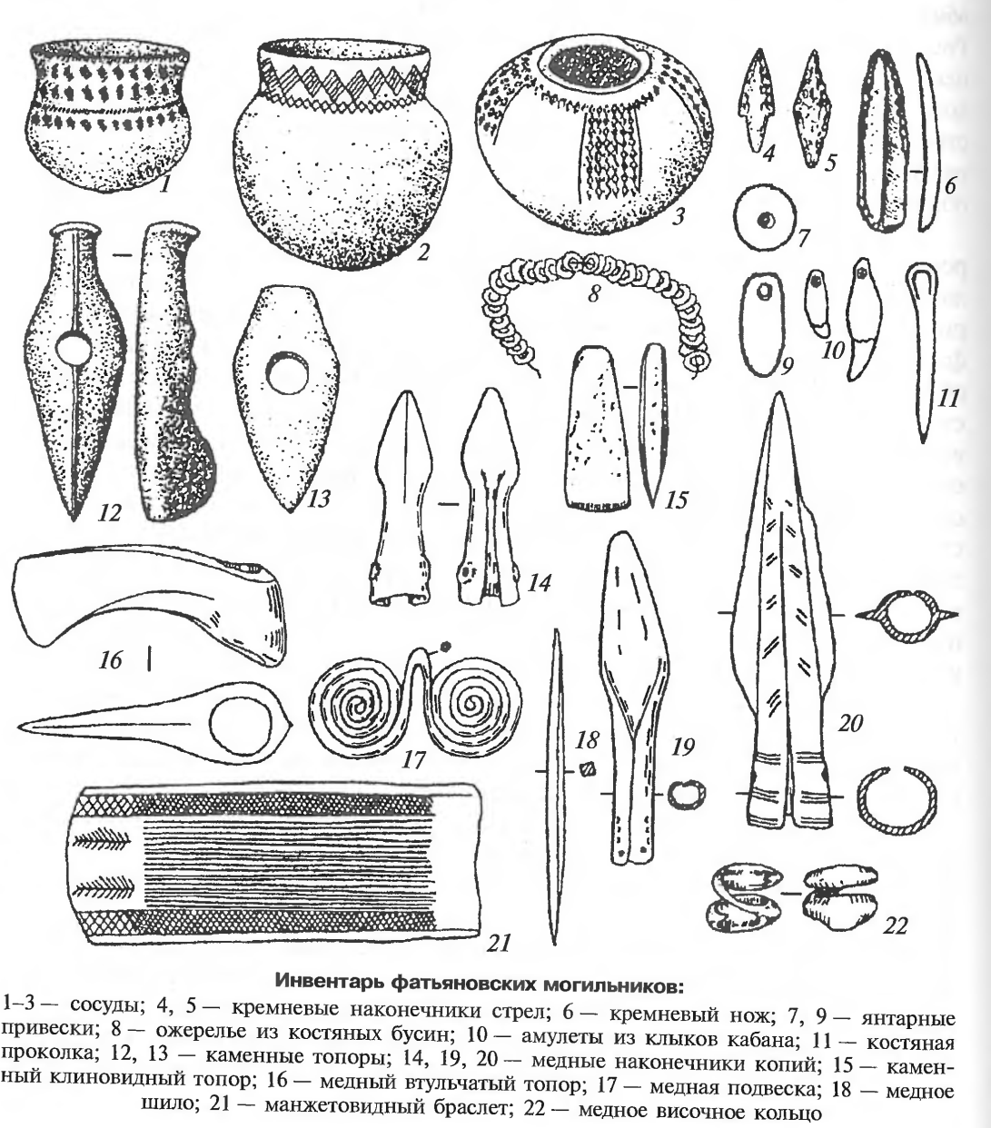
Поселения:
Кубашевское (р. Кокшага, Кировская область)
Васильсурское (правый берег р. Волга, Нижегородская область) и другие.
Жилища деревянные, подпрямоугольные в плане, наземные или полуземлянки, со следами очага, а также «крыльцом».

Металлургическая провинция – единая производственная система, часто охватывающая огромные территории, объединённая сходными традициями развития металлургии. Признаки: 1) сходный набор выпускаемых изделий - сходные технологические приёмы металлообработки - сходный состав металла
Очаг металлургии – представлен полный цикл металлообработки: ГОРНОЕ ДЕЛО – ВЫПЛАВКА МЕТАЛЛА ИЗ РУД – МЕТАЛЛООБРАБОТКА Очаг металлообработки – представлен только один этап: МЕТАЛЛООБРАБОТКА, т.е. изготовление изделий из привозного сырья. Связан с понятием археологическая культура.
Меандры
МО – Металлургический очаг
Влияние майкопской и ямной культур. Полуземляночные и наземные жилища на краях высоких плато, по берегам рек или лиманов. Могильники – курганные и грунтовые. Захоронение в ямах, в скорченном виде на левом боку. В курганах погребальный инвентарь богаче для вождей и жрецов. Столовая и кухонная керамика, кам. топоры, кремневые скребки, наконечники стрел, роговые мотыги, проколки. Скотоводство (овцы), земледелие, охота, собирательство.
III тыс. до н.э. Использовали мышьяковую бронзу и чистую медь (сырьё привозное) и аналогичные с Троей I тёсла, долота, кинжалы, керамика. Втульчатые топоры с длинным клинком. Телли около рек и озёр, построенные на теллях энеолита, но связи с ней не имела. Некоторые телли обнесены каменными стенами. Занимались земледелием (ячмень, пшеница, горох, вика, виноград) и скотоводством (мелкий рогатый скот, свиньи).
Обнаружено 9 культурных слоёв, 6 из кот относится к Бронзе. Жители Трои I строили четырёхугольные дома (мигаронного типа). Стены из камней, скреплённых глиной. Керамика изготавливалась БЕЗ гончарного круга с геометрическим орнаментом. Сосуды с кольцевым поддоном, кувшины с наискось срезанным горлом, трёхногие горшки и кувшины. Орудия – втульчатые топоры, вогнутолезвенные кинжалы, ножи, плоские тёсла-долота.
Название происходит от рек Кура и Аракса!
Способность заполнять без застывания все полости литейной формы.
Кромлех - сооружение, представляющее собой несколько поставленных вертикально в землю обработанных или необработанных продолговатых камней (менгиров), образующих одну или несколько концентрических окружностей.
Нигде больше не встречаются!
Высказываются предположения о существовании у фатьяновцев подсечного земледелия, но это принято не всеми археологами.

